SZILÁGYI ISTVÁN

A SELMECBÁNYAI KÁLVÁRIA ÉS ÁBRÁZOLÁSAI

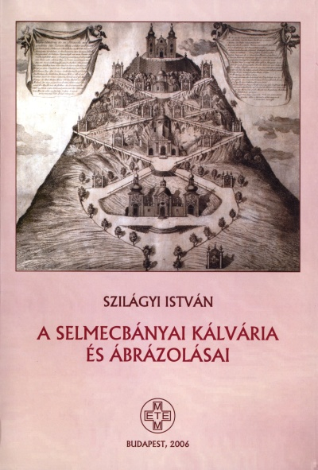


BUDAPEST
2006

Kiadja:
Magyar Egyháztörténeti Enciklopédiai Munkaközösség
(METEM) Budapest
és Központi Bányászati Múzeum, Sopron
Felelős kiadó: Bircher Erzsébet és Várszegi Asztrik
A kötet megjelenését támogatta: Historica Ecclesiastica Hungarica Alapítvány
A kötetet sajtó alá rendezte: Zombori István
Fotó:
Dabasi András, Dömötör Mihály
Makói Juhász István, Mester Tibor
Sarnyai Krisztina
A címlapon a selmecbányai Kálvária 1812. A hátoldalon a selmecbányai Kálvária terve, XVIII. sz. és egy selmecbányai képeslap.
ISBN 963 9662 03 8
Nyomdai előkészítés:
Sigillum 2000 Bt, Szeged
Nyomás és kötés:
Juhász Nyomda Kft.

A KIADÓ ELŐSZAVA

Nehéz helyzetben van a kiadószerkesztő. A szerző helyett kell előszót írnia. Szilágyi István ismert, kiváló építész volt, akit érdeklődése vezetett a szakrális építészet területére. Előszeretettel tanulmányozta az olyan – kifejezetten a hitélet területére tartozó – épített emlékeket, mint a kálváriák, szent lépcsők, sajátos rendeltetésű kápolnák, remetelakok stb. 1980-ban a Corvina Kiadó jelentette meg alapvető összegzését a Trianon utáni Magyarország kápolnáiról. De a téma ezt követően is foglalkoztatta – az egész Kárpát-medence vonatkozásában. Így jutott el a történelmi Magyarország egyik legjelentősebb méretű és fontosságú vallási emlékéhez, a selmec-bányai kálváriához. Sokéves kutatása öltött testet e kiadványban. Talán még nem befejezett, a teljesség igényének nem megfelelő, de mondanivalójában mégis alapvető, hiánypótló munka.
A Kiadó örömmel vállalkozott, hogy megjelenteti a sok illusztráció révén egyszerre a szellemi és a vizuális információközlés igényének is megfelelő munkát. A szerzővel együtt kezdtük meg az egyes ábrázolások beszerzését. Nagy köszönet illeti a Magyar Nemzeti Múzeumot, az Országos Széchényi Könyvtárt, a Hadtörténeti Intézetet, a Magyar Nemzeti Galériát, a Néprajzi Múzeumot, az ELTE Könyvtárát, a szegedi Somogyi Könyvtárt, valamint a Selmecbányai Múzeumot, melyek önzetlenül rendelkezésre bocsátották az ott őrzött illusztrációkat. Külön köszönet Szilárdfy Zoltánnak, aki saját anyagából adott képeket. Néhány illusztrációt objektív okok miatt nem sikerült beszerezni.
Sajnos a kötet munkálatai 2005 elejétől versenyt futottak a szerző kórházi kezelésével. Ezek nehézségei és a betegség súlyosbodása nem tették lehetővé, hogy Szilágyi István a szöveg korrektúráját, illetve a megszerzett illusztrációk átnézését személyesen végezze el. Sőt, a 2006. januárjában megjelenő kötetet sem vehette kézbe, mert 2005. decemberében elhunyt. Emlékét őrzi e kiadvány.

Z. I.

1. A VÁROS ÉS HITÉLETE

Selmecbánya (Schemnizium, Schemnitz, Banská Štiavnica) az egyik legjelentősebb alsó-magyarországi bányaváros volt. A trianoni békétől, 1920. június 4-től Csehszlovákiához, 1993. január 1-től az önálló Szlovákiához tartozik.
Ismert története még a magyar honfoglalás előttre nyúlik vissza. Szláv és német lakói eredetileg a Paradicsom-hegynek a mai város fölött kiemelkedő nyúlványán telepedtek meg. A tatárjárás után IV. Béla német és flandriai telepeseket hívott be, akiknek a király még 1270 előtt különféle kiváltságokat adott. A virágzó várost Rozgonyi Simon egri püspök 1442. május 24-i támadása és az 1443. évi földrengés pusztította el. Ezután a lakosok a völgybe, a mostani belvárosba építették fel a házaikat, felépítették a Szent Katalin templomot, s a később a török veszély közeledtével várrá alakított óvári templomot.
A domonkosok Szent Miklós temploma 1275-ben már állt, sőt egy, a selmeci plébánián talált feljegyzés szerint 1120-ban épült. 1442-ben ez a templom is leégett, és az elszegényedett szerzetesek elköltöztek a városból. A tönkrement épületeket Mária királyné 1532-ig újjáépítette, s ebbe helyezte át a Szent Erzsébet ispotály betegeit. Közvetlenül a reformáció megjelenése előtt ez volt a város plébániatemploma, majd a protestáns korszakot követően ebből lett a jezsuita templom.
A várost a 15–16. században számos más veszély, csapás is érte, mint pl. a husziták uralma, de ugyanakkor jelentős pártfogói is akadtak, köztük olyan nagyok is, mint Mátyás király és felesége, Beatrix, vagy II. Ulászló. A mesés gazdagságú városra az egyre közeledő török veszély leselkedett, s polgárai kincseikkel együtt menekülni akartak, de I. Ferdinánd 1544. január 14-én Prágában kelt parancsa ezt megakadályozta. A törökök többször meg is közelítették, de elfoglalni nem tudták.1
A reformáció jelei a város hitéletében már egészen korán mutatkoztak. Az új tan első hirdetője Sorau György (Georg de Sorau) volt, aki 1499-ben selmecbányai káplán, 1520-ban már plébános, s még 1521-ben is itt él. Személye révén a Nagyboldogasszony templom lett az evangéliusok főtemploma akkor, amikor azok végleges győzelme a városban még nem következett be. Ekkor azonban rendszeres istentisztelet még nem folyt itt. Az épületet 1575-ben avatta csak fel az új hit számára Eberhard iglói lelkész, s ekkortól hivatalosan is a város evangélikus temploma.
Sorau után, 1522-től Simon Keck lett Selmecbánya plébánosa, aki már 1523-ban nyíltan a hitújítás mellé állt, de 1526-ban az üldözések elől Teschenbe távozott. Egyik káplánja 1524-ben teljesen Luther szellemében prédikált. 1524–26-ra esik az itteni latin iskola alapítása, amiből a későbbi evangélikus líceum fejlődött ki. A hitújítás korára vonatkozó katolikus okleveles források között jellemzően a legkorábbi az „eretnekgyanús” selmecbányai papság vizitálása 1530-ban. A központi ellenintézkedések azonban a folyamatot már nem tudták meggátolni. Az 1561. évi kánoni látogatás szerint a város mind a négy temploma az evangélikusok kezén van. Ekkortól a bruchsali születésű Cubicularius (Kammerknecht) Ulrik lelkész volt a plébános, aki 1552-től 1564. júliusáig működött itt. Szerzője volt az 1558-i körmöcbányai cikkeknek és nevéhez kötődik az 1559. évi hétbányavárosi hitvallás. Katona adatai szerint „a selmecbányai városi tanács 1552-ben állt át a reformáció oldalára, s ugyanebben az évben az összes »szent épületet, jámbor alapítványokat, dotációkat, plébániajavadalmakat« elfoglalta. A katolikus istentisztelet hivatalosan ekkor, 1552-ben megszűnt, s csak nem hivatalos formában maradt fenn a városban. 1552 a reformáció általános diadalának éve, amikor már az összes templom fölött a lutheránusok diszponáltak.”2
A 16. század hátralévő éveiben és a 17. század java részében a töröktől, majd a Habsburg ellenes mozgalmaktól a lakosságnak sok izgalmat, zaklatást kellett elszenvednie. A vallási egység azonban egy bizonyos belső nyugalmat eredményezett. Ezt bontotta meg a meginduló ellenreformáció.
A folyamat kezdetét az egyes szerzők kisebb eltérésekkel, de a 17. század első harmadára teszik. A császári udvar 1627-ben Matthias Schlegeliust rendelte Besztercebánya, Körmöcbána és Selmecbánya katolikus lelkészének. Az egyébként szelíd lelkű ember 1649-ben Kremsbe költö-zött.3 A század elején már Selmecbányán megjelent jezsuiták istentiszteleti helyéül a régi pénzverő műhelyből átalakított Szent Ignác kápolna szolgált. 1638-ban a katolikusoknak még csak ez az egy kis templomuk van, az evangélikusoké viszont mind az öt korábbi építésű templom. A jezsuiták szerepe a város életében ennek ellenére már ekkor egyre jelentősebb. 1649-től ők vezetik a plébánia ke-resztelési anyakönyveit. 1649 és 1655 között templomukban már új oltárt állítanak.4 Ha működésük nem is volt nehézségek nélküli, s ittlétük első időszaka közel hatvan éve alatt háromszor el is kellett hagyniuk a várost, s a Rákóczi szabadságharc alatt 1706-ban, annak következő korszakát alapvetően ők határozták meg, még akkor is, ha időszakonként a protestánsok átmenetileg meg is erősödtek.
Az első állandó jezsuita misszionáriusok 1648. május 1-én telepedtek le Besztercebányán, ketten pedig 1649. november 19-én Selmecbányára jöttek. A superior Besztercebányán lakott. A selmeci házuk egészen 1688-ig a besztercebányai missziójaként szerepelt, s csak ettől kezdve minősült önálló rezidenciának.
Az 1668. évi királyi rendelet értelmében Decker Rajmunk jezsuita házfőnök, I. Lipót egykori gyóntatója adománylevelet kapott a királytól, melynél fogva a templomot a kórházzal és minden tartozékával együtt a katolikusoknak adja. Ennek alapján az ellenálló tanáccsal szemben 1669. február 15-én Borcziczky István királyi komisszárius erőszakkal átadta nekik a Nagyboldogasszony templomot. Egyben kötelességévé vált a rendnek a régi (Domonkos-) templom és kolostor újjáépítése és abban iskolájuk megnyitása. Megkapták a plébánia vezetésének jogát is. Beiktatásukat Petróczy Tamás apátplébános végezte 1710-ben.5
1649-ben mindössze három katolikus család élt Selmecen. 1668-ban még alig háromszázra becsülik a katolikusok számát, beleértve a kincstári tisztviselőket is. Az ellenreformáció azonban alapvetően megváltoztatta a felekezeti arányokat. Az átkeresztelkedők száma folyamatosan jelentős, 1674–75-ben hihetetlenül magas volt. A városi tanács 1664-ben még féltékenyen őrködött azon, hogy katolikus ne kerüljön soraiba, de közel tíz év múlva, 1671-ben többségük már a római egyház tagja.6 Bár egyesek még 1793-ban is úgy találják, hogy a lakosok „vallásokra nézve pedig nagyobbára evangelikusok és kevesebben katolikusok”7, az arányok végül is a katolikusok javára fordultak át. Fényes szerint a 17 000 lakos 4/5-e katolikus, 1/5-e evangélikus és 33 fő református.8 Közel ezek a számok állandósultak századunk elejére is.9
A vallási változásokkal párhuzamosan átalakult az alsó magyarországi bányavárosok háromnyelvűsége is. Már a 18. század elején Selmecbányán is jelentősen megnőtt a szlovák lakosság száma, s a német elem fokozatosan visszaszorult. A magyarság száma elenyésző, s igazából csak az 1880-as évektől az első világháború végéig növekedett. 1910-ben Selmecbányán 6340 személy vallotta magát magyarnak, a németség viszont jelentéktelenné vált. Ekkor a plébánia nyelve szlovák, magyar, német.10
A város életében az egyes nemzetek súlya azonban nem létszámukkal arányos. A vezető réteget az úgynevezett Waldbürgerek, vagy Ringbürgerek képezik, akik a bányászatban közvetlenül vesznek részt, bányatulajdonosok. Németajkúak a kamarai tisztviselők, németül tanítanak az akadémián a szabadságharc rövid időszakát nem számítva egészen 1867-ig, többségük németajkúak az osztrák–magyar provincia jezsuitái, s természetesen a hivatalos (egyházi) latin mellett közöttük is általános a német nyelv használata. A kultúra tehát, amit a város még a 18. században képvisel, sajátos magyarországi körülmények között élő, alapvetően német szellemű.
A plébániai és oktatási tevékenység mellett a jezsuiták a németajkú területek analógiájára nagy súlyt fektettek a működésére is. Hídvéghy szerint 1745-ben a diákok Mária-társulata (Mária kongregáció), a Nepomuki Szent János-társulat, a Mária Szíve- és a katekizmus (Keresztény tanítás) társulata létezett Selmecen.11 Funnák János bélabányai becslő 1730-ban tett hagyományaiból tudunk azonban Krisztus halálküzdelmének (Agoniae Christi) és a Fájdalmas Szűz társulatáról is.12 Az Agónia-társulatok Magyarországon a 17. század közepétől jelentek meg és szinte minden jezsuita közösség szervezett egyet hívei körében (Pozsony 1647, Nagyszombat 1660, Buda 1709 stb.). A feloszlatott társulatok között (1788) 32 ilyen szerepel a kimutatásokban, amiből elterjedtsége jól látható.13 A selmeci társulatot („Todtangst Christi”) 1720-ban alapították.14 Hasonló jelentőségűek voltak, de kisebb számban a Fájdalmas Mária (Mária hét fájdalma) társulatok. A selmeci alapítását szintén a 18. század elejére tehetjük.
A térítések és a társadalom belüli vallási mozgalmak révén is katolikus szelleművé vált város a templomok barokk átépítése és berendezése mellett több jellegzetes vallási emléket is emelt. Ilyen például a főtéri Mária-szobor 1747-ből, az egyes aknák vallási jelekkel, feszületekkel való megjelölése, stb. Jelentőségével különösen a felső piacon (Obere Ring, később Szentháromság tér, ma Namestie Slobody) álló Szentháromság-szobor emelkedik ki. A város az akkor dühöngött pestis elhárítására 1710. szeptember 14-én tett fogadalmat a szobor felállítására. A mű egyelőre ideiglenesen, fából készült el.15 A mai szobor alapkövét 1759-ben szentelték fel, de az csak 1764-ben lett kész. Dionysio Stanetti műve.16 Talán a jezsuiták működéséhez köthető az 1766-ban épített szélaknai (Siglisberg, Windschacht, ma Stiavnické Bane) missziós házuk közelében fekvő Felső Rovna (Horná Roveň) ma még adatok nélküli, rejtélyes kálváriája. Fő művük azonban magának Selmecbányának a „világhírű” kálváriája, a barokk építészet remeke, amit már fennállása első évtizedeiben is a legszebbek közé soroltak az akkori országban.17
Ezt a hatalmas, alkotásaiban a mai napig is megcsodálható fejlődést a város a bányáinak köszönhette. A 17. században a magánbányászat a gazdaságtalanabb művelés miatt visszaszorult, és ezért a királyi kincstár kénytelen volt a bányákat saját kezelésbe venni. Így érdekében állt, hogy szakképzett bányatiszteket neveljen. 1733-ban ezért a csehországi Joachimsthalban és Selmecbányán felállították a birodalom első bányászati szakiskoláit. A selmeci iskola 1770-ben akadémiává alakult, ahová Európa szinte valamennyi országából érkeztek tanulók.
A magas szintű szakoktatás – és természetesen a szerencsésen alakuló adottságok – eredményei nem is maradtak el. „1740-től 1759-ig a bányák gazdag termést adtak. Közmondássá lett, hogy a nagy királynő Selmeczbánya kincsével viselte a hétéves háborút. A város ekkor nagyszabású bányaberendezéseken kívül több közhasznú intézményt létesített, így 1746-ban vízvezetéket, 1770-ben pedig befejezte az Óvár előtti torony építését.”18 Hídvéghy ezt az időt (1744–51) jelképesen a bőséges hét egyiptomi évhez hasonlítja.19 Bár a városok kincstári közteher tartozása jelentős volt (Selmecbányáé 1765-ben 122 000 Ft.), a saját jelentéseik szerint üres városi pénztárakból 1759–62-ben csak Selmecbánya 87 000 Ft-ot adott kölcsön a kincstárnak. Feltételezhető, hogy a városok hitelügyletekkel is foglalkoztak, s így látszólagos eladósodásával egyidejűleg Selmecbánya is jelentékeny pénzvagyont tudott felhalmozni.20 Ezekben az években a város olyan jelentős hellyé fejlődött, hogy 1780-ban Magyarország lakosságra nézve harmadik legnagyobb városa lett. 24 000 ember lakta. Népesebb akkor csak Pozsony és Debrecen, Buda már kisebb létszámú volt. A lakosok a tulajdonképpeni Selmecbányán kívül négy, négy és fél óra járásnyira fekvő külvárosokban is laktak, amelyeknek önálló nevük, s külön plébániájuk is volt.21
A virágzás sajnos nem tartott sokáig. A 18. század utolsó harmadában már mutatkoztak a hanyatlás első jelei. A megváltozott szellem egyben egy olyan korszakot is lezárt, ami elsősorban a jezsuitákkal jellemezhető. A rend feloszlatása (1773) után az atyák még néhány évig a helyükön maradtak és továbbra is gyakorolták a plébániai funkciókat. A gimnáziumot a piaristák már 1776-ban átvették. A templomot, mint plébániatemplomot 1778. augusztus 10-én adta át a városnak Münich Mihály exjezsuita, de az mint kegyúrhoz csak 1780. február 14-én került. A plébániát ettől kezdve foglalta el világi pap.22
A változásokkal az addig egyedüli plébániatemplom, a Szent Katalin templom a felsővárosi, vagy „tót” templommá lett, a Nagyboldogasszony templom pedig alsóvárosi, vagy német plébániatemplommá alakult. Mindkettő patrónusa a város lett. Hasonlóan a városra maradt a többi egyházi és karitatív épület, intézmény fenntartásának minden gondja is.23
Pedig a város jelentősége és anyagi ereje egyre csökkent, ami különösen a 19. század első évtizedeiben a bányák átmeneti kimerülésével és a technikai nehézségek fokozódásával volt magyarázható. 1812 körül 4 000 bányamunkás vándorolt el Selmecbányáról, és a bányakerület lakosság ebben az időszakban állítólag 13 000 fővel csökkent. Fényes szerint a várost 1851-ben 17 000 lélek lakta. 1976-ban az elcsatolások utáni szűkebb értelmű városnak már csak mintegy 9 000 lakosa volt.24

2. A KÁLVÁRIA ÉPÍTÉSTÖRTÉNETE. PERGER ÉS MIKOVINY

A Selmecbánya északkeleti részén, a zárt várostesten kívül épített, máig fennálló kálvária kétségtelenül a maga korának egyik legnagyszerűbb alkotása. Számos leírás és ábrázolás maradt fenn róla, de ezek alapvetően csak általános jellegű tájékoztatással szolgálnak.25 Az együttes kutatásával fennállása óta igazából senki sem foglalkozott. Kivételt Hídvéghy Árpád könyve képez, de az is jórészt nélkülözi a művészettörténeti szempontokat, hiszen céljának megfelelően leíró és vallásos. Mégis minden későbbi írás e három nyelven hozzáférhető műre támaszkodik.26
A selmecbányai kálvária a szlovák kutatás figyelmét is kiérdemelte. A Szlovákiában található kálváriákról a közelmúltban készült el egy gazdagon illusztrált kötet, amelyben külön fejezet foglalkozik Selmecbányával.27 A fejezetből kiderül, hogy alapvető megállapításait a 20. század elején elkészült, Hídvégi Árpád bélabányai katolikus pap által írt és a Kálvária elkészültének 150. évfordulójára megjelentetett könyvet használták. Ez az 1900-ban magyarul, majd németül is megjelent kötet a selmecbányai kálvária elkészültéről, részletes leírásáról és az ott folyó vallásos életről szól.28 Hídvégire hivatkozva megtudjuk, hogy a kálvária ötlete a jezsuitáktól származik, akik 1649-től misszióval rendelkeztek a városban, amelynek lakossága ekkor alapvetően protestáns németekből áll. A Kálvária megépítésének igazi kezdeményezője P. Perger Ferenc SJ. volt, aki hihetetlen lelkesedésével az egész várost megnyerte ennek a kezdeményezésnek, mivel ő a korábbi években megfordult Grázban, Pozsonyban és Temesváron is az ott látott kálváriák ihlették meg, hogy hasonlót emeljenek Selmecbányán is.29
A Páter által indított lelkes gyűjtés eredményeként magánszemélyektől és különböző intézményektől összegyűlt az építkezéshez szükséges összeg. A kálvária teljes költsége 26.708 aranyba került. Magát az alapkövet 1744. szeptember 14-én, Szent Kereszt felmagasztalásának ünnepén helyezték el. Egy év múlva már fel is szentelték a Szent Kereszt templomot a hegyen. Az ezt követő években készültek az egyes stációk. Maga a hegy 726 m magas és a rajta elhelyezett kálvária egyes elemei rendkívül jól illeszkednek a természetes adottságokba. Páter Perger, mint arról korábban szó volt, a Kálvária megépítéséhez az általa korábban látott és már elkészült Kálváriák elemeit vette át és gyümölcsöztette a selmecbányai építmény elkészítése-kor.30
A fejezet áttekinti az idők folyamán a Kálváriáknál kialakult búcsúk, zarándoklatok, körmenetek menetét és liturgikus rendjét. Részletesen vizsgálja, hogy az egyes épületek és szoborcsoportok mely ausztriai vagy magyarországi hasonló kálváriával rokoníthatók.31 Az itt folyó szertartások liturgikus ünnepek és istentiszteletek áttekintése is megtalálható.32 Végül elemzi a kálváriát mint művészeti alkotást, illetve vizsgálja a Kálvária történetét a 19–20. században. Végül értékeli, hogy a Kálvária elkészülte milyen hatással volt Selmecbányára, a közelebbi illetve távolabbi településekre, hitéleti és művészeti szempont-ból.33
Magyarországon egyedül Katona Imre a bányavárosok iparművészetével kapcsolatban írt róla újabb adatokat felhasználva, s kitérve bizonyos ikonográfiai kérdésekre is.34 Fordulatot meglepetésszerűen Bendefy László egy felfedezése hozott, ami a mű szerzőségének összetett problémáját viszi közelebb a megoldáshoz.35
Bendefy Mikoviny Sámuel munkásságának felkutatása során talált rá egy érdekes rajzra, aminek meglehetősen gyenge reprodukcióját is közölte.36 A rajz és a hozzá fűzött megjegyzések is elkerülték azonban mindeddig a művészettörténeti kutatás figyelmét, hiszen a szerző maga is igazából választott témáját tekintve tartotta csak fontosnak.
A rajz az Országos Széchenyi Könyvtár kézirattárának Graphicae nonnullorum aedificorum et regionum saeculi XVIII. című tervgyűjteménye 10. lapján található.37 Címe: Vorstellung Des zu Schemnitz neu angellegten CALVA-RIAE BERGES. Bal oldalán hosszabb német nyelvű szöveg áll, a kereten kívül pedig jobbra lent készítőjének szignója: Entworfen von Mikoviny. Dátum nincs rajta. Rendeltetésére csak egy részletes elemzésből következtethetünk. Provenienciája is csak annyiból ismert, hogy maga a tervgyűjtemény Széchenyi Ferenc könyvtárából való.38
Hogy a rajzot a Kálvária történetébe ágyazva vizsgálhassuk, tekintsük át Hídvéghy ismert adatai segítségével létesítésének legfontosabb állomásait!
1744. március 13-án „…megjelent páter Perger a tek. városi tanács előtt és bemutatott egy tervet, mely szerint ő az úgynevezett Scharffenbergen Kálváriát akar építeni.”39
1744. május 22-én a város Perger javaslatára a Kálvária felállítására engedélyt kér az esztergomi érsektől. Ebben előadják, hogy a város „az úgynevezett Scharffenbergen Kálvária hegyet emel, melynek tövén, egyéb szerte állított stácziókon kívül, melyek az Úr szenvedését jelzik, templomot állít, csúcsán pedig kis szentélyt Krisztus képével, a mint két lator közt függ.”40
1744. június 12-én felolvasták Klimo György érseki oldalkanonok levelét, amiben az érsek megadja az engedélyt az alapkő letételére, de szükségesnek tartja a Kamara beleegyezését és az épület fönntartására szánt összeg megjelölését.
1744. július 24-én ezért a város kegyúri oklevelet állított ki, ebben 300 forint alapítványi tőkét köt le a készülő mű fenntartására, és ebben ismét rögzíti, hogy a Scharffenberg nevű hegy tetején Kálváriát és szentélyt akar építeni és „hogy továbbá alatta templom épüljön.”41
1744. augusztus 13-án megérkezett az építési engedély.
1744 szeptember 14-én, a Szent Kereszt fölmagasztalásá-nak ünnepén volt az alapkő letétele.42
1744 szeptember 14-én, egy évre rá volt az első mise a Szent Kereszt templomban.43
1746-ban készült el a Szentlépcső.44
1747-ben készült el a Szentsír kápolna.45
1751. szeptember 14-én ünnepélyes Tedeumot tartottak a szent hegy épületeinek befejezéséért.46
Páter Perger, aki a történet elején rögtön egy tervvel a kezében lép elénk, akkortájt a jezsuita rendház lakója volt. Igen buzgó, tevékeny pap lehetett, beszédei lelkesítették fel a város lakosságát a nagy mű felépítésére.
A cseh származású Perger Ferenc 1700. július 1-én született Luditzban (Žlutice). Bécsbe ment jezsuitának. Nagyszombaton, Sopronban és Grácban tanult. Később több hivatalt is viselt Temesvárott, Budán, Komáromban, Péterváradon, Kassán és másutt.47 Hídvéghy egy megjegyzésével feltételezni engedi, hogy tervezői szerepét lehetségesnek tartja.48 Ez annál is figyelemreméltóbb, mivel Wick Béla az eperjesi kálváriáról írt könyvében elmondja, hogy a szintén a jezsuiták szorgalmazására 1721-ben alapított létesítmény kiépítése szorgalmazására csak 1750-től élénkült újból meg.49Elkészült a templom, több stáció, de úgy látszik, nem nehézségek nélkül. „A jezsuita rendkormány 1757-ben Eperjesre helyezte át Perger Ferenc atyát, akinek a Kálvária további fejlődésében igen sokat köszönhet. Perger Ferenc a téren való kiváló szaktudását és buzgalmát kimutatta, midőn Selmeczbányának világhírű Kálváriáját megtervezte s jótékony adományokból 1744–51-ig fölépítette. Perger páter Eperjesre érkezve átvette a Kálvária munkálatainak további vezetését, s ezek befejezése után is féltő gonddal őrködött fölötte egész 1772. április 26-ikán 72 éves korában bekövetkezett haláláig.”50
Jó volna ismernünk az eperjesi plébániai levéltárában őrzött régi kálvária-tervrajzot,51 hogy Perger szerepének tisztázásához közelebb jussunk. Az a tény azonban, hogy Mikoviny tervet készített a selmecihez, azt a feltételezést erősíti meg, hogy Perger inkább a nagy mű eszmei megalapozója, programadója és a megvalósítás szervezője volt.
Egy Nagyszombatban, még 1748-ban megjelent szlovák nyelvű ájtatossági könyv szerint az volt a könyv szerzője, „…ktery Swatu horu…wistawil”, vagyis aki a szent hegyet felépítette.52 Ez azonban ugyanúgy csak általános értelemben fogható fel, mint az eddigi hivatkozások. Csak így magyarázható, hogy a műszaki értelemben vett tervhez azt értő szakembert kellett Pergernek keresnie. Nem tekinthetjük véletlennek, hogy azt éppen Mikoviny Sámuel találta meg.
Mikoviny53 1700-ban született Ábelfalván (ma Abe-lová, Szlovákia), az egykori Nógrád megyében. A Felvidék városaiban, majd Németországban tanult. Korának kiemelkedő polihisztora: műkedvelő rézmetsző, matematikus, térképész, vízmérnök, csillagász, építész. Eszterházy József gróf a számára kiállított latin nyelvű bizonyítványban „Montanisticus Camaralis Geometra et Architectus”-ként említi.54 Horányi Elek „Memoria Hungarorum”-ában „…Császár Őfelségének udvari térképésze és épí-tészé”-nek nevezi, de ő maga is az építészet királyi prefektusának írja magát egy chronostichonos versében.55 1725-től Pozsony vármegye gometrája, 1729-től az Udvari Kamara mérnöke. 1735. szeptember 28-án VI. Károly császár az újonnan felállítandó selmecbányai „Berg-Schola”, a későbbi (1762) „Academia Montanistica” tanárává nevezi ki.56 Ettől kezdve a téli hónapokban oktatott és a selmeci főkamaragrófság bányamérnökségének vezetőjeként tevékenykedett, nyáron pedig a legkülönfélébb gyakorlati feladatokkal bízták meg. Térképészként már a selmeci kinevezése előtti években elkészítette a város környékének általános térképét a hegyek, a telkek valódi fekvésével,57 de a vidék adottságait a bányászati felmérések és a kapcsolatos vízépítések miatt is kiválóan ismerte. Így fel kell tételeznünk, hogy már a Kálvária helyének kiválasztásában is jelentős szerepe volt.
Tudjuk, hogy az „architectus” megnevezés a 18. században tágabb értelmű volt, mint napjainkban. Fennmaradt építészeti tervei: a szklenoi fürdő kupolája, bányaüzemi épületek, egy kaszárnya átalakítási terve58 azt bizonyítják, hogy alkalmanként oldott meg építészeti feladatokat, sőt J. N. Jadot de Ville Issey tervei szerint és vezetésével a budai királyi vár építésében is résztvett. A művészettörténet szerint ez kitűzést, tereprendezést és a vízmű létrehozását jelentette, de gróf Illésházy Józsefhez 1748. augusztus 11-én kelt levelében azt írja, hogy „az épület tervét elkészítettem és a kamarai cenzúrának aláve-tettem.”59
Az építész Mikoviny és a selmeci jezsuiták kapcsolata adatok hiányában ma még nem vázolható fel. Evangélikus lelkész gyermekeként természetes, hogy Pozsony megtelepedéséhez Bél Mátyás segítségét vette igénybe. Bél háza olyan központtá vált, ahová nemcsak evangélikusok, de katolikusok is szívesen betértek.60 Egy bizonyos társadalmi és szellemi szint felett a vallási különbségek már nem játszottak szerepet. Bél munkájának kiadását katolikus főpapok is támogatták.
Selmecbányán a helyzet azonban sajátos volt. A jezsuiták a plébániai funkciók miatt is a város meghatározó szereplői voltak. Nyilván az elérhető legjobb szakembert próbálták megbízásukkal felkeresni, amit egy olyan személy, akit a királyi kegy emelt a tanári állásba, vallási alapon nem utasíthatott vissza. Érdekes, hogy a selmeci rendház átalakításához 1744-ben készített tervet.61 Ez azt látszik bizonyítani, hogy a rend Mikovinyt ebben az időben több feladattal is ellátta. Természetesen a Kálvária tervezésénél is elsősorban építészként támaszkodhattak rá. Az nem lett volna elvárható, de lehetséges sem, hogy a mű szellemi tartalmát is ő határozza meg, hiszen a reformált vallásoktól az ilyen jellegű alkotások teljesen idegenek.
Mikoviny a Vág szabályozási munkái közben Tren-csénből hazatérőben hirtelen súlyosan megbetegedett, és 1750. március 23-án, 50 éves korában meghalt.62 Bár ez a tény természetesen a terv ante quem datálásához szilárd kiindulás, az ismert adatok nyomán biztonsággal állítható, hogy az általa készített kálvária rajza annak első terve, vagy máig sem ismert tervvariánsainak egyike. Mint ilyen, legkésőbb 1744 tavaszán, de inkább előtte, 1743-ban készült. Legfőbb bizonyíték erre a hegy lábához rajzolt templom, ami már a legkorábbi események ismertetésében megjelenik. Ez a szöveg szerint is kihangsúlyozott templom a javasolt nagyvonalú formájában soha nem épült meg. Bár a szándék elvetésének konkrét okát és idejét eddig nem ismerjük, az talán az engedélyezéssel is kapcsolatban lehet, és még az alapkő letétele előttre tehető.
A Mikoviny-féle terv – a későbbiekben még tárgyalandó változtatások ellenére – a meginduló kivitelezési munkák idején is használatban lehetett. Az eredeti legenda jellegű szöveg alatt ugyanis más tintával írt magyarázó jellegű szöveg folytatódik, ami feltétlen olyan személynek készülhetett, akinek az elgondolást a helyszín ismerete nélkül kellett elfogadnia. Mai kifejezéssel élve műleírás-szerű. Dávid Ferenc arra is felhívta a figyelmet, hogy a szöveg igeidejei alapján a rajz a Kálvária építése közben keletke-zett.63 Ez talán pontosabban úgy értelmezhető, hogy e második szövegrész írása idején már elkezdődtek a föld- és sziklamunkák. A sietséget nem csodálhatjuk. Egy évvel az alapkő letétele után, mint láttuk, már megtarthatták az első misét a Szent Kereszt templomban.64
Az érthetően több évre elhúzódó építkezés ideje alatt nem csupán az alsó templom eredeti formában történő megvalósítását vetették el, hanem számos más változtatást is végrehajtottak. Ezt nem Mikoviny halála magyarázhatja, hanem a programmal szemben még korábban támasztott újabb követelmények. Hogy ezek kitől származnak, nem ismeretes. Perger csak 1751. október 29-én távozott Selmecről, tehát amikor még minden elkészült, így minden bizonnyal kívülállók, talán rendi felettesei módosítottak a terven.65 A már a 18. századból ismert ábrázolások és leírások nem hagynak kétséget afelől, hogy a máig látható együttes az eredeti alkotás, amit megvalósítását követően senki nem épített át.66 Így Mikoviny tervének értékeléséhez a Kálvária máig meglévő kialakításából kell kiindulnunk. Áttekintésünket Hídvéghy könyvének rajza segíti.67 Ez a haladás irányát, a végigjárás folyamatát is jelöli. A hegy lábától induló út mentén váltakozó oldalon három stációépítmény áll. Ezek előkészítő kápolnák (I–III.) Felettük látható az úgynevezett Tót templom (A–C), amelynek tengelye egyben a további együttes szimmetriatengelye is. Innen bal felé haladva érhető el az első stáció (1.), amitől ferde út vezet a szintén tengelyben álló Szentlépcsőig és a vele összeépített kupolás középső templomig (D). Az épületet megjárva, a Szentlépcső bejárati homlokzata elé a külső oldallépcsőkön visszatérve a továbbvezető szerpentin vonalú gyalogút mentén négy stáció áll (2–5). Az út a tengelybe visszajutva az Ecce homo emeletes kápolna (E) előterére vezet. A kápolnától továbbvivő szerpentin két további stáció (6–7) előtt elhaladva ér fel a hegy csúcsát koronázó két homlokzati tornyos Német templomig (F). A templom mögött, kissé alacsonyabb szinten a Szentsír kápolna található (R). A Német templomtól visszafelé haladva (a–b stációk) az Ecce homo kápolna emeletére a támfal mögé rejtett lépcsőn lehet feljutni. Visszatérve a szerpentinre a stációk (c–f) mentén a Szentlépcső előtti térségen fordulnak az utolsó stációhoz (g), ahonnan a tengelyben álló feszületet (S) érintjük, és a Tót templom mögött kitérő vonalban haladva ismét a hegy lábához érünk.68
Ha ezt a rendszert Mikoviny tervével összevetjük, az alapvető eltérések rögtön a szemünkbe tűnnek. A terven hiányzik az asszimetrikus rávezetés, vagyis a három előkészítő kápolna. A tengelyben olaszos formálású, görög (?) kereszt alaprajzú, tamburos kupolás templom axonomet-rikus képét látjuk (A). Ábrája idegen az egyébként szigorúan ortogonális rajzi szemlélettől. Léptéke is szemmel láthatóan eltér a rajz egészétől. Az ábrázolás apróbb hibáit leszámítva egy nagyvonalú épület mutat, amihez képest a felső templom (C) esetlen, provinciális elgondolás. Bármennyire is érthetett Mikoviny az építészethez, fel kell tételeznünk, hogy ebben az esetben idegen rajzot adaptált. Sutaságát még fokozza, hogy a templom mögötti térség és a hegy további részeinek kapcsolatát csak egy torznak tűnő, részben bevágásban lévő teresedéssel, erős rálátást érzékeltetően tudta csak – nyilván a szükséges alaprajz hiánya miatt is – bemutatni. A jelölt szabad lépcsőtől Y alakban felfelé vezetőút jobb oldalán érjük el a terv szerint az első stációt (E). Innen középre visszatérve felmegyünk a Szentlépcsőn, aminek tetejéről jutunk tovább a három következő (F, G, H) stációkig, majd a „fő-stációig” (D), és az utolsó stáció (I) érintése után a felső templomig (C). Az út fordítva, de azonos rendszerben vezet lefelé és a templom hátterében találkozik ismét a felfelé vezető útszakasszal.
Melyek tehát a legfontosabb eltérések?
- Fordított a fel- és lemenetel iránya.
- A Szentlépcsőnek nincsenek visszatérő oldallépcsői, szellemes elhegyezése kiiktatását is lehetővé teszi.
- A főstáció (a megépült változatban az Ecce homo kápolna) csak földszintes, ezért elég az utakat az aljához vezetni.
- Nincs, vagy nincs jelölve a Szentsír kápolna.
- Nincsenek előkészítő kápolnák.
- Egészen más az alsó templom.
- 2×5 stációépítmény van a megvalósult 2×7 helyett.
Az eltérések közül számunkra legfontosabb az utolsó. A terv szövege sajnos nem utal az egyes stációk ábrázolásaira. Így a felső templomot leszámítva az sem dönthető el, hogy a tengelyben lévő épületeket beleszámították-e valamilyen ismert, de kötött ikonográfiai rendszerbe.69
Az elmondottakból világos, hogy Mikoviny tervének megváltoztatása elsősorban a Kálvária belső rendjének új követelményekhez való igazítását jelentette. Ehhez társulhatott az a felismerés, hogy a még oly gazdag bányaváros fizetőképességét, s a szakemberek tudását meghaladó alsó templom helyett egy egyszerűbben, szegényebbet és vas-kosabbat kell építeni, aminek öt részre való tagolása a vallási szükségletek mellett praktikus célokat is szolgál.70 Emellett a hegy esésvonalának irányában kis alaprajzi mélység az eredeti tervvel ellentétben azt is lehetővé tette, hogy az újrafogalmazott templom az emelkedő terepre minden durva beavatkozás nélkül is elhelyezhető volt.71
Lehetséges, hogy a módosítások egy részét a helyszínen rögtönözve hajtották végre, de elsősorban a templom miatt valószínűbb, hogy egy újabb tervre volt Pergernek szüksége. Hogy ezt ki csinálta, s esetleg hol lappang, ismeretlen. De ismeretlen a tényleges építő személye is, hiszen Mikoviny a nyarakat távoli helyeken teljesítendő megbízásokkal töltötte el, éppen azt az időt, ami a nagy tempójú építkezések szempontjából a tulajdonképpeni szezon. 1744. június 16-tól november végéig a sziléziai és morva hágók megerősítésén dolgozott. 1745 nyarán a Balaton környékére utazott, hogy a kapott utasítás szerinti víziúthálózat tervei kidolgozza.72 1748. június 22-én Almáson kelt, gróf Illésházy Józsefhez írt levele tanúsága szerint rendkívül túlterhelt: „…minden oldalról a legkülönfélébb feladatok nehezednek rám és zilálnak szét…”73 1749-ben, a már említett budai építkezések után Mária Terézia a magyarországi várak és erősségek megvizsgálására küldte ki, 1750-ben pedig, mint arról már volt szó, a Vág folyó Trencsén melletti szakaszait kellett volna szabályoznia. Valószínű sok megbizatása, esetleg a jezsuitákkal való szakmai konfliktusa is magyarázza, hogy az épülőfélben levő Kálvária-hegyet is tartalmazó felmérés megbízását 1747-ben a korábbi előzményekre tekintettel sem ő kap-ja.74 Ha elfoglaltsága ellenére mégis köze maradt valahogy a kivitelezéshez, talán e körülményeknek tudható be, hogy alkotói szerepe elfelejtődött, s azt az utókor emlékezetében teljesen Perger örökölte.

3. A KÁLVÁRIA IKONOGRÁFIÁJA
A ma ismert selmecbányai Kálvária-együttes részletes ikonográfiai elemzésétől beható helyszíni vizsgálatok lehetőségének hiányában el kell tekintenünk. Ezt részben már Hídvéghy megkísérelte,75 utalnak rá építészet- és művészettörténeti, néprajzi, vallási munkák,76 egyes elemeinek jelentőségét magunk is érintettük. Legutoljára Čičo dolgozatában olvashattunk róla rövid, de szép elemzést.77 Nem szabad azonban figyelmen kívül hagyni, hogy az épületek, azok elrendezése, teljesen elpusztult külső-, és csak részben fennmaradt belső díszítései, berendezései78 mellett az ikonográfia egységéhez azok a hordozható szobrok és más mobil tárgyak is hozzátartoztak, amelyek ma valószínű már hosszú munkával sem volnánk felkutathatók. Hídvéghy Szent Ilona, Jézus Szíve, a Fájdalmas Anya és a feltámadt Krisztus szobráról emlékezik meg. A kellékeket az alsó templom oldalán lévő kamrában tárolták, ahogy arról az ábrázolások leírásai is tájékoztatnak.79
Ikonográfiai szempontból figyelmünket elsősorban a stációk ábrázolásaira kell fordítanunk, hiszen ezek a kálváriák legkarakteresebb elemei, s bizonyos kapcsolatok ezek összehasonlító vizsgálatával valószínűsíthetők.
Sajnos, sehol sem találtunk utalást a Mikoviny-féle terv eszmei programjára, így nem tudjuk, hogy az milyen tartalmat hordozott volna. Kétségtelen azonban, hogy mint a megvalósult mű esetén, ennél sem számítottak bele a tengelyben levő épületek a meghatározó alapsémába, s az út-vezetés mellett a kép szövegéből az is világos, hogy a kétoldalt elhelyezkedő stációk külön-külön egységet alkottak. Ha a jezsuitáktól nem állt volna olyan távol, talán a rózsafüzér fájdalmas és örvendetes titkaira gondolhatnánk, hiszen Krisztus és az Istenanya szenvedése ebben a két részben is hasonlóan egyesül, mint amit a későbbi megvalósított mű tükröz. Bár leginkább öt, vagy tizenöt állomással épültek a rózsafüzéres kálváriák, a tizes csoportosításra is van példa.80
A stációk számának megváltoztatásával megvalósult állapotra maga Hídvéghy írja, hogy „a selmeczi Kálvárián nincs rendes keresztút”,81 vagyis az úgynevezett jeruzsálemi keresztút, ami Pilátus ítéletétől a sírbatételig tizennégy egymást követő állomást tartalmaz. Ezt a beosztást csak 1731-ben vezették be Portomaurizioi Szent Lénárd (†1751) ferences szerzetes buzgólkodására. Egyrészt az elterjedéshez időre volt szükség, másrészt azt is figyelembe kell venni, hogy az egyes szerzetesrendek bizonyos értelmű versengése az átvételt rendkívül késleltette. A jezsuitáknak akkor már mintegy száz éves saját gyakorlatuk volt a kálváriák felállításában, ami egészen más vallási magatartásformákból táplálkozott, mint amit a ferencesek képvi-seltek.82
A Selmecbányán megépült rendszer három előkészítő és kétszer hét fő stációkápolnából áll. A stációk rendje Hídvéghy könyvének elrendezési sémáját követve a következő:
(hegytető)
7. Jézust keresztre szegezik | a. Jézus körülmetélése
6. Jézus viszi keresztjét. | b.Egyiptomi futás (menekülés Egyiptomba)
5. Jézust megostorozzák | c. A 12 éves Jézus a templomban
4. Jézust kigúnyolják | d. Jézus találkozik Anyjával (keresztvitel)
3. Jézust elítélik (a főtanács ítélete) | e. Áll vala Jézus Anyja (Mária Jézus keresztje alatt)
2. Júdás csókja (Júdás árulása; elfogatás) | f. Jézus halva Anyja ölében (Piéta)
1. Jézus az Olajfák hegyén | g. Jézust a sírba helyezik (sírbatétel)
III. A lábmosás kápolnája (Jézus megmossa az apostolok lábát)
II. A kísértés kápolnája (Jézust megkísérti a Sátán)
I. A búcsúzás kápolnája (Jézus búcsúja Máriától) (bejárat, kezdet és befejezés)83
Az első előkészítő kápolna témája német nyelvterületen tipikus. Egy jellemző példája a bajor Lenggries kálváriájának első stációja (1694 körül). A Habsburg birodalom nyugati felében számos ilyen ismert: Rimau/Rimov (1670), Bozen/Bolzano (17. század), Bisamberg (1696), Salzburg, Kapucinus-hegy (1736–44) stb. A linzi jezsuiták már 1608-ban kálváriájukat „bey dem beurlaubungsbild” létesítették.84 A történeti Magyarország emlékanyagában szintén elsősorban a németek lakta városok kálváriáin jelenik meg, mint Pozsonyban (1723 előtt), vagy Kismartonban (1716).85 A később épületeknél is előfordulhatott, ezek legtöbbször csak festett ábrázolásai azonban elpusztultak.
Funkcióját valóban gyakori neve mutatja: Urlaubska-pelle. Az egyháziak a laikus búcsúvezetőkkel kálváriát járókat eddig kísérték és itt búcsúztak el tőlük. Ilyen funkciója nem egy képoszlopnak kálváriától független búcsújárással kapcsolatban is van, s a búcsúzás jelenete ezeknél az Urlaubskapelleknél is gyakran megtalálható.
A selmeci stáció dombormű jezsuita sajátossága, hogy a főalakok hátterében négy alak látható, akik Európát, Ázsiát, Afrikát és Amerikát képviselik, mint az akkor ismert négy világrész megváltásra váró allegorikus szereplői.86
A kísértés kápolnája valószínű az ikonográfiai rendszer alkotójának egyedi leleménye; ilyen formában csak távoli analógiái ismertek.87 Rendkívül figyelemreméltó viszont az a monda, amit egykor Hőke Lajos jegyzett fel. Eszerint a magas hegy, amire a Sátán Jézust felvitte, a Selmecbánya fölött emelkedő Szitnya-hegy (Sitno, 1009,2 m). A Sátán, amíg Jézus válaszát várta, azalatt Bozók (Bzovik) „kietlen Paphla-goniáját” a farkával eltakarta. Mivel cselfogása nem sikerült, a pokolba Csábrágnál vetette le magát. Az ábrázolással való kapcsolatot sejteti az a megjegyzés, hogy a rege abból az időből való, amikor a jezsuiták birtokolták Bozókot.88
A lábmosás kápolnája az Utolsó vacsorán történt jelenetet örökíti meg. Szintén csak távolabbi analógiái ismertek.89Létesítésében valószínű attraktivitása is nagy szerepet játszott, hiszen az eredeti helyén és állapotában a nagy kagylóba valódi élő víz folyt. Ezt a későbbi leírások is szinte mind nagyon érdekesnek találták, s gyakorlati funkciója sem elhanyagolható.90
Tipológiai szempontból, de a mindennapi vallási életben is a Kálvária-hegy két oldalán elhelyezkedő stációk hét-hét ábrázolása a döntő. Ezek Jézus és Mária hét fájdalmát tárják a látogató elé.91
Jézus szenvedésének hét állomásra osztása egyik változata a középkorban az Alpoktól északra a hét esés ájtatos-sága formájában valósult meg, amit számos korabeli ájtatossági könyv taglalt. Nagy számban készültek stációsorok ezzel a programmal (Sieben Fälle, sieben Fussfälle, sieben Gänge) már a 15. századtól kezdődően. A téma meglepően nagy szakirodalmának eredményeit nem részletezve itt csupán azt kell megjegyezni, hogy már a legkorábbi esetekben is keveredtek a tényleges mozgást, „esést” jelentő és a más természetű jelenetek. Az ájtatosságban ezért elsősorban nem Jézus feltételezett eleséseit, hanem a hívőknek az egyes stációk előtti térdreesését kell látni. Bár az ájtatosság eredeti formájában a reformációt követően csaknem teljesen elenyészett, maga a felfogás, talán a kitüntetett hetes csoportosítás miatt is, még a 19. században is tovább élt.92
Hídvéghy a szokványos kálváriák ikonográfiai rendje ismeretében felteszi a kérdést: „Szabad volt-e Jézus szenvedései mellé Mária fájdalmait állítani?”93 Válasza szerint igen, hiszen „…így szerencsésen összefonódott és mintaképe lett a férfi és nő életének. Jézus az új Ádám, Mária az új Éva.”94
Ez a későn megfogalmazott gondolat több évszázados múltra tekint vissza. Kialakulása Németalföldhöz és az alsó Rajna-vidékhez köthető, ahonnan annyi más, témánkat közelebbről is érintő impulzus is szétsugárzott. Mária alakja a 15. század folyamán kapott a passióban egyre fon-tosabb szerepet. Krisztus passiója mintájára kialakult Mária passiója is és ebben a párhuzamban egyre erősödött Mária fájdalmainak hangsúlyozása. A hét fájdalom kultuszának nyomai már a 14. század végétől tekinthetjük egyre ismertebbnek. Az első confraternitást 1492-ben Brüggé-ben alapították, s onnan terjedt el Dél-Németalföldön, majd a közeli német területeken. Ünnepe fájdalmas pénteken (virágvasárnap előtti péntek) van, de mások, pl. a szerviták még szeptember 15-én, tehát a kálváriák szempontjából legfontosabb napot, a Szent Kereszt felmagasztalása napját követően is megülték.95
Mária hét fájdalmának kultusza a reformációt követő későbbi századokban ismét felerősödött. Az egyes jelenteket, mint „titkokat” Szűz Mária hét fájdalma olvasója is népszerűsítette, amit a pápák, így XIII. Benedek és XII. Kelemen sok búcsúval meg is ajándékozott.96 Számos társulat is alakult a fájdalmak tiszteletének ápolására. ennek nem kötődtek kimondottan egyetlen szerzetesrendhez sem, az alapítók között más rendek mellett a jezsuiták és világi papok is megtalálhatók.97
Más korabeli áhitatgyakorlatokhoz hasonlóan ez az ájtatosság is hamarosan kálváriaformát (Via Matris) is öltött. Nem véletlen, hogy az egyik első ilyen emlékéről éppen Antwerpenből tudunk a 16. század elején.98 A program a 17. és 18. században épült kálváriáknál is, felbukkan: Mokrong/Nassenfuss (1670 után), Maria Taferl (1709), Hamže (1718). Különösen érdekes a csehországi Teplitz melletti Mariaschein búcsújáróhely, amelynek templomát jezsuita iniciativára már 1584-ben hét kápolnával vették körül; a mai templomot körülövező árkádfolyosó a befoglalt stációkkal 1701–1706. között készült el.99 Gaz szerepe méginkább figyelemreméltó. Az 1620-ban a jezsuiták által alapított Mariä Reinigunk testvérület 1659-től kezdődően állíttatta fel a Kálvária hegyhez vezető út mentén Mária hét fájdalma stációit.100 Ezeket a közös rendtartomány számos jezsuitája megismerhette, köztük Perger is, s valószínű, hogy a kapcsolódó ájtatosságokon maga is résztvett. A hegyen magán Perger idejében már Jézus szenvedésének is nem egy kápolnája (stációja) állt, a két témakör együttes szerepeltetése tehát lényegében adott volt. Másutt másféle kapcsolódások is ismertek voltak. A Münsterből a telgtei Fájdalmas Anya kegykápolnáig vezető úton C. B. von Galen hercegérsek 1658. évi megbízása alapján kettő stációkat emeltek Mária hét öröme és hét fájdalma tiszteletére. Az ügyet a münsteri jezsuiták rektora, Hermann Busen-baum (†1668) gondozta.101 Még érdekesebb és jelentőségét Bécs (Hernals) kálváriája. Az 1639-ben a németalföldi Carolus Musart 23-án felszentelt, de az 1683. évi török ostrom miatt elpusztult kálváriát 1709 és 1714 között építették újjá. Egy pilléreken álló mesterséges hegyet emeltek, aminek mindkét oldalán hét-hét stáció állt. Eredeti megjelenését Salamon Kleiner 1724 táján készült metszetéből ismerjük. A stációk ábrázolásait bonyolult szimbolika jellemzi. A bal (felmenő, déli) stációk Krisztus passiójának eseményeit jelenítik meg a hét főbűn legyőzésével, amiket állatok ábrázolnak. A jobb (lejövő, északi) stációk Máriának Jézus szenvedésében való részvételét mutatják be (Jézus hét szava a keresztfán), s azokat a hét erénnyel kapcsolták össze.102 A kálváriát egészen a pálosoknak való átadásáig (1720 vagy 1722) a jezsuiták gondozták, s így feltételezhetjük, hogy az osztrák–magyar rendtartomány szinte minden tagja ismerte, s példaképnek tekintette.
Hídvéghy bizonyos értelemben tévedett tehát, amikor azt állította a selmeci Kálvária stációinak ikonográfiai rendszerére, hogy tehát hasonló sehol sincs a világon”. Az azonban kétségtelennek látszik, hogy az ismert – és feltételezhetően a még több fel nem tárt – előzmény adta ötleteket a konkrét körülményekhez alkalmazkodó egyéni invencióval kellett Pergernek programmá érlelnie.103
A bécsi kálvária jelentősége azon túl, hogy a kétszer hét stáció ikonográfiai felfogását mintegy szentesítette, építészetileg is figyelemreméltó. Alkotója egy tipikusan barokk, szimmetrikus rendszert hozott létre, aminek tengelyében itt is egy templom, egy szentlépcső stb. van, amit a stá-ció-út kétoldalt körülvesz, s amit fenn a legmagasabb ponton a három feszülettel kialakított kálvária jelenet fog össze. Az útvezetés természetesen Selmecbányán más, hiszen ott egy valódi hegyre kellett feljutni. E tekintetben Selmeccel az ausztriai Frauenburg-Unzmarkt meg nem valósult kálváriája rokon. A tragikus sorsú unzmarkti Johann Hiebler 1741-től ostromolta az egyházi hatóságokat a szükséges engedélyekért, de hiába. Egyik fennmaradt tervén a selmecihez hasonló cikk-cakkos útvezetést látunk. A hegy lábánál lévő temploma logikája is megegyezik a megvalósult selmeci „tót” temploméval, mert a centrális jellegű templomtér két oldalán itt is sekrestye és a rózsafüzért imádkozó ember (nyilván a gondnok, a remete) lakása van. Ez a terv sem követi a ferencesek által akkor már meghonosított beosztást. Az örvendetes rózsafüzér titkainak, a négy utolsó dolognak a stációit, valamint az utolsó vacsora, a búcsúzás, az Olajfák-hegyi jelenet, az ostorozás és a töviskoronázás stációit szerepelteti. Egyes részleteiben is közel áll Selmecbánya kálváriájához, s egyben azt az összetett, több elemből építkező gondolkodásmódot is szimbolizálja, ami a selmeci alkotásnak is sajátja.104

4. A KÖZÉPKORI KÁLVÁRIA

Mint az ábrázolások címeiből is kitűnik, Mikoviny és Pfrimb lapjai egy dologban feltűnő egyezést mutatnak. Mindegyik „neu angellegten” illetve „neu errichteten”, azaz újból, újonnan létesített, emelt, állított, alapított Kálvária-hegyről szól. Kézenfekvő magyarázatként felmerülhet, hogy Pfrimb ismerete Mikoviny lapját, s ezt a fordulatot a címből sztereotípiaként vette át. Mikoviny azonban feltétlenül egy tényleg volt kálváriára utalhatott csak. Ezt erősíti meg, teszi kétségtelenné Hertzog György 1745. évi beszéde, amit az „auf dem nechst Schemnitz neu angelegten Calvari-Berg” összegyűlt híveknek mondott.105 Paar Tamás prédikációjának címében és később a szövegébe szintén ilyen kitételt foglalt. Beszédét „auf dem neu-erbauten heil. Calvari-Berg” mondta.106 Hasonlóan olvasható ez az 1748-ban kiadott szlovák nyelvű imakönyv címében is: „…na nowowystaweneg hore Kalwaryi …”107 Kétségtelenül lennie kellett tehát egy korábbi kálváriának, amire ezek a megjegyzések utalnak.
A tény önmagában nem meglepő. Már Jancsik Ede 1861-ben azt írta ismertetésében, hogy „Ezen kálvária 1571-ben alapíttatott”108, s nyomában (?) másutt is azt találjuk, hogy a kálvária „alapját még 1571-ben vetették meg”.109 Jancsik megállapítása eredetileg sajtóhibának tűnt (1571–1751), hiszen a leírás maga a ma is álló kálváriáról szól. Mégis, első pillanatra egy lehetséges értelmezését adta az ismeretlen előzményre való utalásnak.
Az évszám azonban erős kétségeket támaszt. A város történetéből láttuk, hogy erre az időre megszilárdult a reformáció, amitől az ilyen alkotások teljesen idegenek; az evangélikusoknak a századunk közepétől emelt néhány ökumenikus, vagy meditatív stációsora kivételével hasonlót sehol sem létesítettek. Azt is tudjuk, hogy a protestáns korszakban semmilyen egyházi jellegű építkezés nem történt Selmecbá-nyán.110 Az évszám tehát sehogy sem fogadható el.
Katona Imre kutatásai szintén a XVI. századi eredetre utalnak. Szerinte „…a jezsuiták csak újjászervezői és nem alapítói a kálváriának. Historia domus-uk egyik 1672. évi bejegyzése bizonyítja, hogy a kálváriát nem ők, hanem egy Schwandl nevű jámbor katolikus alapította több mint 150 évvel ezelőtt.” Jancsikra utalva elismeri, hogy a források ellentmondásosak, de azt egyértelműen leszögezi, hogy a kálvária alapítása a reformáció előttre tehető.111 Az 1520–22 körüli időszak egy középkori kálvária állítására még mindenképp reális. A 15–16. század fordulóján születtek a német nyelvterület legjelentősebb, részben még ma is álló ilyen emlékei: Görlitz (1489), Nürnberg (1490–1493), Bamberg (1500–1503), Ahrweiler (1500 körül), Hof (1505), Volkach (1521) stb.112
A további kutatás nagy problémája, hogy a középkori selmecbányai kálváriának sem a helyét, sem kialakításának módját nem ismerjük. Ettől függetlenül, ha Katona forrásértelmezése helyes, a selmecbányai és a soproni voltak csak eddig középkori kálváriák a korabeli Magyarországon. E két kálvária azonban – külföldi analógiák nyomán is – egészen más lehetett, mint a barokk koriak. A 16. századi kálváriák többsége, de még a 17. századiak egy része is a (falakkal körülvett) város egy nevezetes épületétől, templomától indult ki, s egy városon kívüli, vagy legalábbis külvárosi helyre vezetett. A stációk az út mentén álltak. A hasonló kompozíciókat, mint a selmeci kálvária, ez a kor még nem ismerte. Ikonográfiailag viszont sokkal gazdagabb, változatosabb volt korábban mindegyik, nem kötötte még meg semmilyen egységesítési kísérlet. Az analógiák azonban azt mutatják, hogy a folyamatosan fennálló kálváriák ikonográfiai rendszere is gyakran változik, az új (újjá-) építéseknél pedig a kordivathoz igazítás szinte törvényszerű. Így a maiból következtetni a középkori kálvária építményeire, azok tartalmára, stációra stb, igen kérdéses eredményre vezethet.113
A selmeci kálváriára vonatkozóan különben Katona maga írja, hogy „Úgy látszik, a néhány kápolnával és kálváriával gyorsan és kurtán elbánt a reformáció … A reformáció első akciójaként egy sereg kápolnát »funkción kívül« helyeztek.”114 A kálvária nyomtalan elpusztulása így már akár a 16. század végére is tehető.
Csupán érdekességként említhető, hogy Hídvéghy a barokk stációdomborművek ismertetésénél Dr. Mayer bécsi levéltáros „szakvéleményét” idézi, miszerint „A Kálvá-riai hársfaképek stílusa átmeneti német–szláv, compositioja és technikája a XVI. század végének jellegét mutatja.” Érdekes, hogy ezt az adatot kritikátlanul még 1926-ban is átveszik.115 Bizonyára csak véletlen, hogy ez a tévedés összecseng Jancsik 1571-es alapítási dátumával.

5. KORABAROKK KÁLVÁRIA?

Nehezen képzelhető el egyébként is, hogy a közel két és fél évszázad alatt a vallásváltások, a külső és belső háborúságok a viszonyokat úgy konzerválták, hogy azokat akár a kortársak is a barokk kálvária előzményének tekinthették volna. Sokkal inkább azt kell feltételeznünk, hogy a máig álló kálváriának volt valamilyen barokk kori előzménye.
Ez nem ritkaság. A kálváriák jelentős részét a 18. század közepén modernizálták, néhányat viszont teljesen át is építettek.116
Ez történhetett Selmecen is, hiszen ha nem így történt volna, nem lett volna elegendő egyetlen kifejezéssel utalni a széles közönség előtt az előzményekre, meg kellett volna magyarázni a kapcsolatot a századokkal ezelőtti, s az akkori szándék között. Ilyen utalás a feltárt szövegekben nem található. De meglehetősen példátlan is volna, hogy a jezsuiták ezt a számukra tipikus ellenreformációs propaganda eszközt ne saját kezdeményezésükre és elgondolásuk szerint alkalmazzák. A kálváriára, mint a régi hithez való visszatérés ösztönzőjére nem a 18. század közepén, helyi hatalmuk teljes megszilárdulását követően lehetett szükségük, hanem akkor, amikor a harc a kétféle vallás között még nem dőlt el.117 Ekkor viszont csak szerényebb, mondhatni provizórikus építmények emelésére volt lehetőségük. Ez a módszer jezsuita kálváriáinknál általában is tipikus, annak ellenére, hogy a sémákkal befolyástolt vélekedés szerint ilyesmire nem szoktak gondolni. Fa stációk és kápolna alkotta 1694-ben a pozsonyi Kálváriát, fából készítettek először stációkat 1726-ban Kőszegen, ilyenek lehettek először Kassán és Komáromban is, sőt a győri úgynevezett Kis Kálvária egészen elenyészéséig csak fa keresztekből állt.118
Mikor keletkezhetett ez a korábbi barokk kálvária? Lehet, hogy 1672 után, de mint a jezsuita ház működése kapcsán láttuk, legvalószínűbb, hogy 1720-ban, vagy az azt közvetlenül követő években, amikor az igen harciasnak tudott Kaspar Ris superior vezette a kolostort.119 Persze egy 17. századi kezdeményezés sem zárható ki. Mivel a selmeci ház a besztercebányai kolostornak volt alárendelve, nem hagyható figyelmen kívül az a korai, egyébként ismeretlen kálvária sem, ami szintén nem, vagy csak alig hozható kapcsolatba a ma is álló besztercebányai Kálváriával. Emlékét csupán egy, ma Magyarországon nem található könyv szerencsére részletes barokk címe őrizte meg az utókornak: Newe Wallfahrt in denen hungarischen Bergstätten zu Newsol von der Kapellen der Residenz Soc. Jesu durch Sieben Stationen zu dem H. Grab Christi Jesu im Kayserl. Herrgrund… Wien, 1665.120 Egyben érdekes és jellemző, hogy a szakirodalom a forrásokban előbukkanó töredékes adatok alapján keletkezését évekkel későbbre teszi, ha 17. századi keletkezéséről tud is.121
Hídvéghy e korai periódusra nem utal könyvében, hiszen az az új kálvária jubileumára íródott. Ez önmagában nem kérdőjelezi meg a feltételezést. Más kálváriák esetében, mint például Pápán, a szakirodalomban szintén csak a 18. századi eseményekről és építésről tud, holott a kálvária előzménye itt is 17. századi.122 Két kapcsolódó körülményt is említ Hídvéghy, amik beilleszthetők ennek a feltételezett ideiglenes kálváriának a történetébe. Az egyik maga a hely, a hegycsúcs megszerzésének története. Legenda ízű históriája két változatban maradt fenn. Az egyik szerint a protestáns Friedenliebi Fritz Lipót András ajándékozta oda 1745-ben. A másik szerint a tulajdonos testvérek egyike adta el a katolikusoknak, amikor a másik elutazott. A hegy tehát korábban nem volt kálvária céljára felhasználható.123 A másik Perger utasításainak 25. pontja. Eszerint a Paradicson-hegyre állított keresztet „mindig jó karban köll fönntartani a szent Hegy költségét, örök emlékül és hálául. Mert ezen szegény Jézussal, a ki a réten lejjebb ki volt téve, kezdődött és végül szerencsésen be is fejeződött a szent Hegy építése.”124 A hagyomány azonban bizonytalannak tűnik a konkrét helyet illetően. A Hétfájdalmú Szűz szobrával ékesített feszülettel kapcsolatban azt jegyzi meg, hogy „Ezen a helyen állhatott egykor a sz. kereszt, melynek helyébe a Kálváriát építették a selmeczi hívők.”125 Ha ez tényleg igaz, csak megerősíti feltételezésünket, miszerint a hegycsúcs tulajdonjogának megszerzéséig egy kisszerű és a maihoz nem hasonlítható kálvária épülhetett csak ki. Ahogy Hídvéghy Perger szájába adva a szót maga is mondja: „… ha az alsó réten álló feszület nem lett volna igen kicsiny és kevésbé mesterien kidolgozva.”126 Mindenesetre a kereszt jelentőségét mutatja, hogy a búcsúsok még 150 év múlva is oda jártak a Paradicsom-hegy keresztjéhez. Olyan egyszerűbb keresztről volt tehát szó, ami a később pompás együttesbe sem helyre, sem kivitele okán nem volt beilleszthető, de éppen az élő emlékezet révén maradt a Kálvária része, legalább is szellemi értelemben.
Az eddigiekben a selmecbányai Kálvária történetének csupán legfontosabb csomópontjáról volt szó. A mellékelt kronológia számos további eseményre, körülményekre világít rá. Sajnos, ezek sem segítenek sok más – elsősorban művészettörténeti – kérdés megválaszolásában. Arra viszont mindenesetre jók, hogy az együttesnek az alapítástól napjainkig szinte változatlan továbbélését bizonyítják. Az örvendetesen megindult helyreállítási munkák érthetően vontatottan haladnak. Talán meggyorsításukat segíti, hogy a város 1993-ban felkerült az UNESCO világörökség listá-jára.127
Az eddig elvégzett munkák konzerváló, restauráló jellegűek. A rekonstrukciós szándék nem fedezhető fel, holott az együttes eredeti formai gazdagsága ezt indo-kolná.128 Úgy látszik, nemcsak a vélhetően stukkó anyagú külső épületplasztika visszaállításáról mondtak le, de a fokozatosan lepusztuló, architektúrát adó kőelemek kiegészítése helyett is inkább visszabontásukban látják a megvalósítható megoldást. Ezzel a kompozíció egésze nem sérül, de közelebbről szemlélve az egyes épülettömegek esetlegesebbnek és otrombábbnak tűnnek.129
A beavatkozások közül ki kell emelni az előkészítő stációk áthelyezését az útnak a hegy lábához közelebbi területére és egységesen a jobb oldalra. Ez a történelmi ábrázolások a mai helyszín közötti szembetűnő eltérés.130
A helyreállításhoz kapcsolódó és egyéb kutatások a külső szemlélőben azt az örömteli benyomást keltik, hogy a Kálvária a szlovák műemlékvédelem egyik kiemelt feladata. Sajnos, a kutatások olyan eredményeket nem tudtak eddig felmutatni, amelyek az építés történetéhez, az építészet-, valamint a képző- és iparművészet mesterkedéseihez közelebb visznek. Talán a jelen dolgozat – Mikoviny szerzőségének tényéből és a kálváriák sajátosságaiból kiindulva – új lendületet ad a megtorpant kutatásnak.

FÜGGELÉK
A Kálvária ábrázolásai
A jelen felsorolás mindazokat az ábrázolásokat tartalmazza, amelyeket mintegy tíz éves munkával sikerült összegyűjteni. Időhatár nélkül nem szerepelnek a fényképek, de a fényképek felhasználásával készült ábrázolások még igen. Bizonyára lappanganak valahol olyan fényképek, amelyek ma már nem meglévő részleteket, néprajzi szempontból érdekes jeleneteket örökítettek meg. Ezek kivételével volnának a fentebbi meggondolás alól, de sajnos, nem ismertek.
Az ábrázolások értéke minden vizsgálódó számára érthetően más. A Kálvária építéstörténete szempontjából a térképek közül Ziepser munkája különösen érdekes, mert a művet megvalósításának közel fél idejében ábrázolja. A látképek az együttes városképben betöltött jelentős szerepét kívánják szemléltetni. A szűkebb értelmű kálvária ábrázolások közül Mikoviny lapján tud főképp a korai metszetek és hangsúlyosan azok leírásai, legendái fontosak. Mivel ezek egyik reprodukción sem olvashatók, indokoltnak látszott legalább egy szöveget betűhíven közölni. A számos fennmaradt leírás többsége ugyanis ezeken az első lapokon alapszik, s az összevetésre így közvetlen lehetőség is nyílik. Ahogy a 19. századi ábrázolások egy része az előzőek tágabb felfogású, néha értelmetlen másolása, ugyanúgy megfigyelhetők a leírások ismétlődései, az azokból eredő hibák is.131
Az egyes ábrázolások ismertetésénél célszerűnek látszott azokat a hozzáférhetőbb kiadványokat is megadni, amelyekben a most képen nem bemutatott művek láthatók. Ez egyben utal talán eltérő fontosságukra is, hogy ti. milyen gyakran szerepelnek illusztrációként.
Az előforduló negyedszáznál több művész közül néhánynak az életrajza, működése ismert, többségük pályája azonban alig követhető. A dolgozat kitűzött célja értelmében a töredékesen rendelkezésre álló adatokat mellőztük.
Az önálló, nem könyvben vagy más kiadványban illusztrációként megjelent ábrázolások az Országos Széchenyi Könyvtárban, a Történelmi Képcsarnokban, a Miskolci Egyetem különgyűjtményében, valamint a sel-mecbányai múzeumban (Slovenské banské múzeum) találhatók. Valószínű másutt külföldön, elsősorban Bécsben lehet várni további példányok felbukkanását.132 Sajnos eddig csak egyetlen osztrák gyűjteményéből sikerült egy 19. századi ábrázolást találni.133
Selmecbányán 1987-ben rendeztek kiállítást a város lát-képeiből134 és ehhez kapcsolódik Mária Čelková cikke is.135 Érthetően ezekben a Kálvária nem kapott kiemelkedő jelentőséget, hiszen a város és környéke egészéről volt szó.
A Függelék az ábrázolásokat az alábbi rendben tartalmazza:
- Térképek, helyszínrajzok
- A város látképei a Kálváriával
- A Kálvária-hegy ábrázolásai
- A Kálvária részletei
- A Kálvária felmérési tervei
- Különféle adatokból tudott, de ismeretlen ábrázolások
- A Kálváriát ábrázoló tárgyak
1.01 Selmecbánya és környéke térképe, 1747
Grund Riess / Der gantzen Schemnitzer / Revier, sambt denen ha… / Thälern und Gebürgen, Wor-/ auf alle darin befindliche so / wohl in Bau stehende als ver-/ legene Bergwercke deren Mund- / löcher und Schächte, Wie auch überhaubt aller Gänge streü-/ chen, nebst denen Teüchten / Wasserführungen Schölz-/ Hütten Puchwercken, Jedes be-/ sonders angemerckt und mit Far-/ ben unterschieden durch mich / Matthaeum Ziepser / Anno 1747 d 20 7 ber / Georg D C Nicolai Scupl. Viena OSZK Térképtár TM 4 627 61,5 × 93,5 cm rézmetszet, részben színezve
A teljes felirat a térkép jobb alsó részén, kereten belül elkerített szabálytalan alakú tekercs mezőben. A várostól keletre a Kálvária ábrázolása „Scharfe / Berg Calvary” felirattal, a három templommal, az Ecce Homo építménnyel, négy stációval, a hozzá vezető úton és kétoldalt Y alakban elágazó fasorral. Irodalom: Gerecze 1906. 383.
1.02 II. József-kori első katonai felmérés
(Original-Aufnahmkarte von Ungarn) HIM Térképtár B IX. a 1116, Coll. XIII. Sectio XI. 42 × 64 cm színezett rajzról készített színes másolat
Az 1780-as évek legelején készült térkép „Calvari” felirattal ábrázolja a Kálváriát, de a város felé csupán egy u, a másik oldalon (fent) egy + alakú épülettel. A hozzá tartozó országleírás igen szűkszavúan csak ennyit mond a városról: „Ist meist solid gebaut, hat eine solide Kirch auf dem Calvari berg.” Irodalom: Szilágyi István: A történeti Magyarország kálváriái az 1766–1785-ös katonai felmérésen = Művészettörténeti Értesítő 1997/1-2. 86–93. 91.
1.03 Úttérkép Pozsony és Selmecbánya között
Chausse Karte von Presburg bis Schemnitz mit Bemerkung einiger Polhöhen und Barometerhöhen Messungen, von J.G. St. A kereten kívül jobbra lent: C. de Catton sc.
A Reise nach den ungerischen Bergstädten Schemnitz, Neusol, Schmölnitz, dem Karpathengebirg und Pest im Jahre 1807 von Joachim Grafen von Sternberg… Wien, Gedruckt in der Degenschen Buchdruckerey, 1808. kihajtható térképmelléklete. 21,7 × 48 cm rézmetszet
A térkép jobb felső részén a selmecbányai Kálvária-hegy sematikus képe „Calvari B.” felirattal. A kúp alakú hegy tetején a térkép egyetlen téglalap alakú építményt ábrázol.
1.04 Második katonai felmérés
HIM Térképtár B IX. a. 530, Coll. XXXI. Sectio 41 színezett (?) rajzról készített egyszínű másolat Az 1829–1866 között készült felmérés a Kálvária-hegyen lévő épületeket nem ábrázolja, csupán a hegyet nevezi meg: Cal-varien B.
1.05 Harmadik katonai felmérés
HIM Térképtár B IX. a. 397, 4662/1 kőnyomat
Az 1872–1884 között készült felmérés a Kálvária-hegyen lévő épületeket nem tünteti fel, hanem a hegy csúcsán lévő német templomnak megfelelő térképjelet alkalmaz. A hegytől nyugatra, a város felé feltüntetett térképjelek a három előkészítő kápolnának felelnek meg. A hegy melletti felirat: Calvarien B
1.06 Selmecbánya kataszteri térképe
Paulosová – Gojdič – Simkovic 1977. évi felújítási programja (Pamiátkový ústav, Banska Štiavnica, T. 151.) helyszínrajza egy 19. századi kataszteri térkép alapján készült. Az eredeti térkép valószínű a városi levéltárban található. Ennek alapján fel kell tételezni, hogy a selmeci Kálváriának nincs modern térképe (helyszínrajza).
2.01 Kalmár Ferdinánd: Bányászház a Kálvária alatt
Jelezve jobbra lent: Pinxit Ferdin. Kalmár 1825 SBM UH-658 27,7 × 40,1 cm vízfestés
A kép előterében erőteljes motívumként fa kerítés látszik, a háttér közepén a Kálvária-hegy, aminek tengelye lefelé kissé jobbra fordul. A látkép és a szűkebb értelmű kálvária ábrázolás közötti mű, de inkább a látképek közé sorolható. Irodalom: Čelková 1987. 16. (kat. 12.), Čelková 1994. 33.
2.02 Selmecbánya látképe az Újvár felől, 1830 körül
SBM UM-1471
250 × 300 cm
olaj, vászon
Az ismeretlen festőtől származó gyönyörű látkép hátterében a Kálvária-hegy emelkedik.
Irodalom: Čelková 1990. 37.
2.03 Kétoldalas ábrázolás Liebe 1842 jelzéssel
MNM Történelmi Képcsarnok T 6313
szabálytalanul körbevágott kőnyomat A lap egyik oldalán férfi arckép, a másikon Selmecbánya látképe. A háttérben, a bal oldalon látható a Kálvária-hegy a kéttornyú templommal, előtte a Szentlépcső és a „tót” templom, valamint a stációk egy része. Az ábrázolás tengelye balra lefelé fordul. A lap nyomatai valószínű Szeremley Miklóstól valók. Irodalom: Gosztola Annamária: Szeremlei Miklós litográfus (1803–1875) = Művészettörténeti Értesítő 1985/1-2. 11–31. 13.
2.04 L. Rohbock – G. M. Kurz: Selmecz Schemnitz
A kereten kívül lent: L. Rohbock delt., G. M. Kurz sculpt. Druck & Verlag v. G. G. Lange in Dermstadt. Könyvillusztráció. In: Magyarország és Erdély eredeti képekben. Rajzolta Rohbock Lajos. Történelmi és helyirati szöveggel. Írta: Hunfalvy János. Első szakasz: Magyarország II. kötet Darmstadt, 1860. Kiadja és nyomtatja Lange Gusztáv György. 159. előtti képtábla. (más kiadások is) 10,8 × 16,3 cm acélmetszet
A metszet közepén a háttérben látszik a Kálvária-hegy. Kis mérete ellenére az egyik legrészletezőbb a tájképek között. Az együttes tengelye balra lefelé fordul el.
Reprodukciói: Gojdič – Paulusová 1981. 15., Čelková 1994. 34.
Irodalom: Gerecze 1906. 385., Čelková 1987. 17., Čelková 1994. 33.
2.05 Látkép a selmecbányai Kálváriával
Folyóirat illusztráció. Jancsik Ede: Pestről a középponti Kárpátok felé és vissza = Vasárnapi Újság 1861.) 43. 505. Aláírása: „Selmeczi kalvária”
14,2 × 19,1 cm (ábraméret)
fametszet
A kép a Kálvária-hegyet ortogonálisan, kissé távol ábrázolja, a tájképi jelleget a közelebbi környezet rajza adja. Az előtérben közlekedő alakok, a jobb szélen a Bélabányai kapu (Dillner Tor). A kompozíció Kern 1824. évi metszetére (Függelék 3.04) emlékeztet. Reprodukciója: Dvořáková – Tóthová 1995. 19.
2.06 Látkép a selmecbányai Kálváriával
Folyóirat illusztráció. Vasárnapi Újság 1862/35. 413. 10,7 × 16,8 cm (ábraméret) fametszet A kompozíció Bohbockhoz (Függelék 2.04) hasonló, de durvább kivitelű. Valamivel magasabb nézőpontból van felvéve.
2.07 Selmecbánya látképe a Kálváriával H. von Jossa után
Könyvillusztráció. In: Ungarische und siebenbürgische Bergorte. Ansichten nach Federzeichnungen von Heinrich von Jossa. Beschreiben und geologisch erläutert von Bernhard von Cotta. Leipzig. Verlagsbuchhandlung von J. J. Weber 1862. 7. II. tábla. Aláírása: Schemnitz nebst Calvarienberg von der Westseite. 11 × 17 cm (ábraméret) fametszet
A valóságosnál kissé meredekebbre rajzolt Kálvária-hegyen a főbb elemek látszanak. Az együttes tengelye kissé balra lefelé fordul el.
2.08 Selmecbánya látképe a Kálváriával, 1892
Rajz, vagy rajzból készült nyomat (könyvillusztráció ?) Egyelőre beazonosítatlan, jelenleg a Miskolci Egyetem egy fényképmásolatáról ismert csak.
Jelezve a kereten belül jobbra lent: Háry Gy. 1892. Az előtérben a város kevésbé jellegzetes épületei, köztük balról a volt jezsuita templom tornya, a középtérben a Magyar Királyi Bányászati és Erdészeti Akadémia nagy tömbje, a háttér jobb oldalán a Kálvária, aminek tengelye erősen balra fordul. Azonos a Vasárnapi Ujság 1892. júl. 10. 492. közlésével.
2.09 Selmecbánya látképe az Akadémia épületével
Könyvillusztráció. In: Az Osztrák–Magyar Monarchia írásban és képben. Magyarország VI. kötete. Felső-Magyarország (II. rész) Bp., 1900. 87. Képaláírás a kereten kívül: A selmeczbányai bányászati és erdészeti akadémia épülete a füvészkertben. A kereten belül balra lent: MORELLI G. F. J., jobbra: RL monogram (Rauscher Lajos) fametszet
Az előtérben jellegtelen háztetők, felettük a kép közepén magasodik az Akadémia épülete, tőle jobbra a piarista (volt jezsuita-) templom, az utóbbi mögött a Kálvária jelzésszerű kontúrrajza. Irodalom: Cennerné Wilhelmb Gizella: „Az Osztrák–Magyar Monarchia írásban és képben” illusztrációi és illusztrátorai. In: Folia Historica 9. Bp., 1981. 59–77. 59–60.
2.10 Zsitvay János nyomán: Selmecbánya látképe a Kálváriával. 19. század vége.
Könyvillusztráció. In: Hídvéghy 1900. 48. Jelezve jobbra lent: Zsitvay J.
Az eredeti mű holléte ismeretlen.
A kép előterében a Hegybányai (Piargi-) kapu, a Havas Boldogasszony templom. Jobbról az Újvár, balról az Akadémia épületei, középen a háttérben a Kálvária látszik. Az együttes tengelye lefelé balra ferdül.
2.11 Csontváry Kosztka Tivadar: Selmecbánya látképe, 1902.
MNG 93.19 T (jelzés nélkül) 90 × 153 cm olaj, vászon
A kép hátterében középen látszik a Kálvária-hegy. Tengelye balra lefelé tér el. Nézőpontja megegyezik több korábbi ábrázoláséval (Függelék 2.04), de a tájnak nagyobb távlatot ad. Reprodukciói: Önálló lapként Képzőművészeti Alap Kiadóvállalata, 1960., és minden nagyobb Csontváryról szóló műben. Irodalom: Csontváry-emlékkönyv. Válogatás Csontváry Kosztka Tivadar írásaiból és a Csontváry-irodalomból. Válogatta és emlékezéseivel kiegészítette Gerlóczy Gedeon. Bevezette, az összekötő szövegeket írta és szerkesztette Németh Lajos. Corvina, Bp., 1976. Művészet és elmélet.
2.12 Gwerk Ödön: Selmecbánya látképe a gyaraki útról, 1926.
Jelezve jobbra lent: Gwerk Ödön 926. SBM UH-2306 113 × 138 cm olaj, vászon
A város realisztikusan fogalmazott széles látképe hátterében ábrázolta a művész a Kálvária-hegyet. A nézőpont kissé magasabb, mint Csontváry képénél (Függelék 2.11). Reprodukciója: Čelková 1990. 132. Irodalom: Čelková 1990. 54., 59. (Kat. 5.)
3.01 A selmecbányai Kálvária terve
Vorstellunk / Des zu Schemnitz neu angellegten / CALVARIAE BERGES
A. Die Heiligen Creutzes Kirche
B. Die Heiligen Stiegen D. Haupt Station
C. Die Calvarie und Einsiedlers Wohnung
E. B. F. G. H. D. I. C. Weg und Stationes in Hinaufgehen
C. O. D. N. M. I. B. K. Weg und Stationes in Hinuntergehen
Von der Heiligen Creutz Kirche continuirt die
Allée von Linden Bäumer, und die Stationes biß
gegen der Stadt, bey einer virtel Stundt / weit
Más színű tintával (utólag):
Der Berg ist 46 Claffter Hoch und frey von neben Bergen mithin der ansehnlichste
Prospect in der Höhe. Seine Situation ist sicht allzu gähr sond wie sie hir entworfen ist. So ist auch wo die mithere Haubt Station D. zustehen kommt, ein Lautere (?) solchen wegn Beederseits der weg zu sprengen angefangen word und wied in Solcher Station die Verspottung Xti in der Gefängnus vor-gestellet werd A kereten kívül jobbra lent: Entworfen von Mikoviny
OSZK Kézirattár Fol. Germ. 511. Graphicae nonnullorum aedi-ficorum et regionum saeculi XVIII. c. tervgyűjtemény 10. lapja fekete tus rajz és felirat, az utólagos szöveg barnás tus vagy pác, a hegy vonalkázott és világoszöld, a fák sötétzöldek, az épületek rózsaszínűek, a keresztek és csúcsdíszek sárgák (=arany), a felső kálvária jelenet keresztjei vörösek. Reprodukciója: Bendefy 1976. 280.
Irodalom: Bendefy 1976. 136., Szilágyi István: Szent lépcsők – Szentlépcsők. In: Magyar Egyháztörténeti Vázlatok 4. Bp., 1992. 25–50. 31.
3.02 A selmecbányai Kálvária cím nélküli ábrázolása
Jelezve a kereten belül balra lent: Delineavit Joan: Michael Prfimb. Jobbra lent: Thomas Messmer Sculp : Vien Az ábrázolás feletti részen két-két angyalka feliratokat hordó leplet tart. A bal oldali felirat:
Wahre abbildung des zu Schemnitz Neu errichteten / heil. Calvary berg, welcher aus lauter guttherzigen / Allmosen Christlicher in Jesum den gecreutzigten verliebten / Seelen forderist einer Löblichen hiesigen Bürgen = und Ehr-) bahren Heyerschaft von einen Priester der gesellschaft Jesu / Anno 1744. auf gegenwärtigen frayligenden von Natur sehr / schönen Berg zu Beuen angefangen und Anno 1751 durch / göttlichen beystand glücklich vollendet worden./ Auf disen Heil. Berg kan man 6 mahl im Jahr vollkomene / Abla gewinen. Nemlich an Creutz Erfündung und Creuz / Erhöchungs Tag. Am Sontag der Heiligsten Dreyfaltigkeit an / Festag des göttlichen herzens
JESU so allzeit am Freytag der Heil. Mutter / Annae und des Heil. Erz Engel Michael. Die aber zu andern / zeiten 5. Vater unser und soviel Ave Maria vor der bildnus des gecreutzigten JESU zu / Ehren seines Bittern Leyden / und der Schmerzen Mariae alda Andáchtig betten / könen zehen Tausend Jahr AblaB erlangen. A jobb oldali felirat:
1. Kirchen für die Teutsche Nation, ganz in Fresco gemahlen
2. Ein sehr schöne Kapellen hinter der Kirchen worinen
Christus in Grab vorgestellet wird
- Zweÿ mit blech gedeckte thurm, worinen glocken von neuer Invention mit Fensterlein zu sehen
- Siben nach einander folgende Stationen das Leÿde Christi vorstellend
- Siben nach einander folgende Stationen die siben Schmerzen unser Lieben Frauen vorstellend
- Eine im felsen tief eingehaute Capellen worinen Christus im Kerker verspottet obenauf aber Ecce Homo repraesentiret wird
- Die Heil. Stiegen worauf sehr Fürtreffliche Reliquien derén Heil. Aposteln Evangelisten, Kirchen Lehrern und andern deB Leÿdens Christi sonderbahr gewesten Heil. Verehrern sich befinden
8. Kirchen für die Schláwáckische Nation, ganz in Fresco
gemahlen
9. Capellen der Schmerzhaften Mutter Gottes
- Wohnund des Einsidlers
- Conservatorium oder behaltnus für die Tragbünen beÿ der ProceBion an Creutz Erfundung und Creutz Erhöchungs fest
- Capellen des göttlichen Hercen JESU
- Die FueBwaschung Christi allwo aus dem gieBeck Christi ein Lebendieges Wasser auf dem FueB des Heil. Petri von danen aber in ein Marmorsteinerne gorBe Musch zur erquickung der Andáchtigen Wahlfahrter springet
- Eine lange gegen der Stadt sich extendierende Linden Allee wehrund welcher man noch 2. Stationen antrifft Példányok:
- OSZK Kézirattár Fol. Lat. 3747. PROSPECTUS AEDIUM ET HORTORUM című mappa 9. lapja (hátulján tussal rájegyezve: Abbildung des Calvar/berges zu Schemnitz) (kék színű nyomat)
- SBM UH-498 (ismeretlen színű nyomat) 56,4 x 60,8 cm
rézmetszet
Az ortogonálisán, kissé magassá torzított hegyen ábrázolt Kálvária alul a harmadik indító kápolnával kezdődik. A felvezető út fasora jellegzetesen fiatal. Az épületek díszei és a stációk nagyon részletezően kidolgozottak.
Nem ismert, hogy Čelková honnan vette az 1812. évi keltezést. A dátum nélküli lap 1786 előtt készült, Korabinszky már említi. Alig valószínű ugyanis, hogy Messmernek egy hasonló, de korábbi ismeretlen lapja lenne. Korabinszky készítőjét MeBner-nek írja. Ez a tény a művész személyére vonatkozó kutatásoknak új lehetőségeket nyit meg. Irodalom: Korbinszky 1786. 668., Zavadová 1977. 56.
(Kat. 12.), Čelková 1987. 16. (Kat. 10.), Čelková 1994. 33.
3.03 A selmecbányai Kálvária cím nélküli ábrázolása, 1812
Jelezve a kereten belül balra lent: Gezeichnet von Joh. Mich. Pfimb. Jobbra lent: An: 1812 Gestochen von Jos. Kern in Kremnitz
Az ábrázolás feletti részen két-két angyalka feliratokat hordó leplet tart. A feliratok néhány stilisztikai és helyesírási változtatástól eltekintve azonosak az előző metszettel (Függelék 3.02). Maga az ábrázolás is a megtévesztési azonosnak tűnik, de itt az építmények és fák erős vetett árnyékkal szerepelnek, az előzőn nincsenek árnyékok. Példányok:
- MNM Történelmi Képcsarnok T 9 605
- Miskolci Egyetem Központi Könyvtára
- SBM UH-783 44 × 51,3 cm rézmetszet
Reprodukciói: Závadová 1974. 9. kép (Kat. 11.), Dvořákova – Tóthová 1995. címoldal, Gojdič – Paulusová 1981. 14. A Kálvária ábrázolása alulról a harmadik előkészítő kápolnával kezdődik. Az ortogonálisan ábrázolt, kissé magasra torzított hegyen az épületek díszei és a stációk részletezően kidolgozottak. A felvezető út fasora jellegzetesen fiatal.
Irodalom: Pataky 1951. 154., Závadová 1977. 56. (Kat. 11.), Čelková 1987. (Kat. 9.), Tüskés Gábor–Knapp Éva: Utószó Jordánszki Elek: Magyar Országban … fakszimile kiadás. Bp., 1988. 27–28., Čelková 1994. 33.
3.04 A selmecbányai Kálvária ábrázolása, 1824.
MONTIS CALVARIAE CSHEMNICIENSIS VIGOR CVrIs MIChaeLIs GoLDbrVnner restItVtVs Jos. Kern sc. Cremnitzii 1824
A címfelirat és a jelzés a kereten kívül. A Kálvária hegy felett kétoldalt felirati tekercsek. Az előzőekkel ellentétben latin betűs feliratok, amelyek néhány stilisztikai és helyesírási változtatásoktól eltekintve azonosak az előbbi szövegekkel. Példányok:
- MNM Történelmi Képcsarnok, T 3 892
- Miskolci Egyetem Központi Könyvtár
- SBM UH-784 rézmetszet
Reprodukciók: G. Győrffy 1994. 24. kép; Bálint–Barna 1994. 174. o. (Győrffynél téves képaláírással) Az előző metszetekkel szemben ez valódi látszat szerinti ábrázolás. Az előtérben épületek, jobbról a városkapu, egy falazott kerítés után fákkal kísérve a Kálvária útja a Szentlépcsőig, ahonnan ismét ortogonális jellegű a rajz. Az együttes tengelye lefelé kissé jobbra tér el.
Irodalom: Závadová 1977. 56. (Kat. 13.), Čelková 1987. 16. (Kat. 11., eltérő méretekkel), Čelková 1994. 33.
3.05 Szentkép a selmecbányai Kálvária ábrázolásával, 19. század eleje
Schömnitzer heil. Kalvariberg Grulich b. Olbrich magángyűjtemény 11 × 7,6 cm színezett rézmetszet
Reprodukciója: Szilárdfy 1995. Kat. 625. A cím és a szignálás a kép alatt középen. A kép a tót templomtól kezdődően mutatja az együttest, de balról még az utolsó előkészítő kápolna látszik. Az egész szigorúan ortogonális, de primitív ábrázolás. A hegyet eszményien megmagasítja, s kétoldalt felhőkkel szegélyezi. Irodalom: Szilárdfy 1995. 75.
3.06 A selmecbányai Kálvária látképe, 19. század első fele
Címe a kép alatt: Ansicht der zu Schemnitz befindlichen Kalwaria Berges. Példány: SBM UH-664 33,7 × 46 cm lavírozott tollrajz
(A képet magát nem tudtuk azonosítani, így besorolása is bizonytalan.) Irodalom: Čelková 1987. 17. (Kat. 22.)
3.07 A selmecbányai Kálvária ábrázolása,19. század közepe
Jelezve jobbra lent: Lith. bei M. Engel in Pesth. Az ábrázolás alatt: SELMECZI Kalvária Hegynek Rajza Abbildung des schemnitzer Kalvarienberges.
Példány: SBM UH-782
35,7 × 36,3 cm
kőnyomat
Irodalom: Čelková 1987. 17. (Kat. 24.)
3.08 Treu Frigyes búcsúi emléklapja, 1840-es évek
Felirata: A Selmeci Kalvaria hegyen tartatott szent búcsú emlékére. Treu F. metz. Joergesz Ágoston tulejdona Selmecen. Nyom, a’ Selmeci Aer. Lyth. Példányok:
- MNM Történelmi Képcsarnok T 6312
- Miskolci Egyetem Központi Könyvtára 9,0 × 16 cm kőnyomat
A kép a „tót” templomtól kezdődően mutatja az együttest. Az előtérben a jobb, kissé hátrébb a bal oldalon búcsús csoport látható. Az ábrázolás ortogonális, de nem eredeztethető Pfrimb metszeteiből (Függelék 3.02., 3.03)
Irodalom: Gerszi 1960. 200., Čelková 1994. 33.
3.09 A selmecbányai Kálvária ábrázolása
Könyvillusztráció. In: Radlinszky 1843. 2. (számozatlan) Aláírása: Sťawňicka Sw. Kalwária 10,5 × 7,2 cm (ábraméret) fametszet
Valószínű önálló szentképként is elterjedt. A megadott méret az ábrázolás keretének mérete, amit alul két, szintén keretbe foglalt nyomdai díszítés egészít ki. A kép maga a Kálváriát az eszményített meredekségű hegyen a tót templomtól kezdődően, ortogonális felfogásban mutatja be. A keskeny előtér jobb oldalán még a harmadik indító kápolna felső része látszik. Felfogásában hasonlít a Grulich b. Olbrich féle szentképre (Függelék 3.05). Az egyes helyeket mutató számok megegyeznek Pfrimb – Messmer lapjával (Függelék 3.02), de a 14. szám lemaradt, mivel a hársfasort ez a kép nem ábrázolja. A későbbi imalap (Függelék 3.15) előzménye.
3.10 Selmecbánya látképe
Folyóirat illusztráció. Napkelet 1857/17. (április 30.) Nyomata Frank J. M., Pest kőnyomat
A szöveges részt megelőző műmellékletként megjelent lapon a művész a várost a Kálvária-hegyhez közel fekvő pontról ábrázolta. A tulajdonképpeni Kálváriából szinte semmit sem mutat, csak a feljárati út tekinthető oda tartozónak. A kapcsolatos szöveg szerint (276.) a város „Több szép istenházzal bír, melyek közül nevezetesebbek … a magas hegyen épült kálvária, mely műmellékleti képünk előterén is látható, …” Az előtérben egy fából készült kapuszerű építmény, alatta két asszony halad át, tőlük balra egy padon szerelmes pár. A háttérben a Paradicsom-hegy keresztje jól kivehető.
Irodalom: Gerszi 1960. 138. (tévesen a 8. számot adja meg, amiben nincs kálvária vonatkozás)
3.11 Selmecbánya látképe a fontosabb épületek ábrázolásaival, 1861 körül
Jelezve balra lent: Lithographirt v. Waage Wien; jobbra lent: Zeichnung der Randansichten v. Eduard Obert. Nach d. Natur gez. v. Hugo Löschinger; az ábrázolás alatt: Verlag und Eigen-tum von August Jeorges in Schemnitz Druck v. Jos. Stoufs, Wien. Példányok: 1. Mng g 8120
2. SBM UH-1428
48,3 × 59,5 cm (a szlovákiai lap 47,5 × 62 cm) kőnyomat
A lap közepén a város nagyméretű látképe (3.11/a), amit 19 kisebb kép és felül középen a magyar és a városi címer ábrázolása keretez. A Kálvária a jobb felső sarokban lévő önálló képen szerepel (3.11/b). Beállítása ortogonális, rajza valósághű, idealizáló torzítások nélküli.
Reprodukciója: Čelková 1994. 33. Irodalom: Čelková 1987. 17. (Kat. 23.)
3.12 Selmecbánya látképe a fontosabb épületek ábrázolásaival, 19. század második fele
A lap címe: Schemnitz in Ungarn – Sz. kir. Selmeczbánya városa. További feliratai: Lithographiert v. Waage, Wien. Zeichnung der Randansichten v. Eduard Oberth. Druck v. Jos. Stoufs, Wien. Verlag und Eigenthum von August Joerges in Schemnitz. Mit Vorbehald des Nachdruckes.
Példánya: ÖNB Porträtsammlung, Bildarchív und Fideikommissbibliothek Pk 3.003.896 R 61,7 × 80,2 cm, a Kálvária rajza 5,4 × 10,8 cm kőnyomat Valószínű az előző (Függelék 3.11) nagyobb formátumú változata, azonos elrendezéssel.
3.13 Szentkép a selmecbányai Kálvária ábrázolásával, 1880 körül
Példány: Magángyűjtemény
8,4 × 6,3 cm
Többszínnyomat domborított papírcsipke keretezéssel
Reprodukciója: Szilárdfy 1997. Kat. 661.
Tónusos rajz felhasználásával készített nyomat. A Kálváriát az alsó templom előtt itt szimmetrikusan álló előkészítő stációktól a felső templomig bezárólag a valóságosnál meredekebb hegyen ortogonálisan ábrázolja, csupán az előkészítő kápolnák között felvezető út perspektivikus.
Irodalom: Szilárdfy 1997. 72.
3.14 A selmecbányai Kálvária ábrázolása, 1898 előtt
Tóth Mike fényképfelvétele után készült cím nélküli könyvillusztráció. In: Tóth 1898. 51. 5,7 × 9,8 cm
A kép a hegyet a „tót” templomtól felfelé látszat szerint ábrázolja. A növényzettel nem takart épületek élesen, de részletformák nélkül láthatók. Az együttes tengelye balra lefelé tér el.
3.15 Imalap illusztráció
10,3 × 6,8 cm
fametszet
Az imalap két változatban ismert:
- Imádság a fájdalmas Jézus Anyjához a selmeczi szent Kálvária-hegyén. Bálint Sándor gyűjteménye Reprodukciója: Bálint – Barna 1994. 258. A lapon három kép van: Fenn a Hétfájdalmú Szűz, középen a Kálvária látképe, alul a Szeplőtlen Fogantatás
- Imádság a fájdalmas Jézus-Anyjához a selmeczi szent Kálvária-hegyén. Javított kiadás. Bp., 1900. Nyomtatja és kiadja Rózsa K. és neve 269. szám. Szombathely, Savaria Múzeum Könyvtára. Gaál Károly hagyatéka P 118.
A lapon két kép van: fenn a Kálvária azonos állású, alatta a Hét-fájdalmú Szűz tükörképe ábrázolása.
A kép a Kálváriát a tót templomtól kezdődően, ortogonális felfogásban ábrázolja. A keskeny előtér jobb oldalán még a harmadik indító kápolna felső része látszik. A tót templom előtti üres sávba a korábbi metszetek legendáinak számait értelmetlenül átmásolták.
3.16 A selmecbányai Kálvária sémája, 1900 előtt
Könyvillusztrációk. In: Hídvéghy 1900. 70. Valószínű Zsitvay János rajza.
A Kálvária elrendezésének magyarázó ábrája. Az azonosító jelek:
I–III. indító (előkészítő) kápolnák
A–F, R, S a tengelyben lévő templomok és más építmények 1–7 a felfelé vezető út stációi a–g a lefelé vezető út stációi x a remete lakása y a sekrestye
a nyilak a búcsúsok útját mutatják. Reprodukciója: Sásky 1957. 20.
A későbbi szlovák publikációkban létezik betű, illetve számjelek nélküli átrajzolt változata is.
Reprodukciója: Dvařaková – Tóthová 1995. 34. (tekintet nélkül az azóta áthelyezett stációkra)
3.17 Zsitvay János nyomán: A selmecbányai Kálvária képei
Könyvillusztrációk. In: Hídvéghy 1900. Az eredeti művek holléte ismeretlen.
- A Kálvária-hegy, előtérben az egyik előkészítő kápolna, előtte búcsús csoport zászlóval. Címlapelőzék.
- A Kálvária-hegy északnyugat felől a „tót” templomtól kezdődően. 58.
3.18 Szentkép a selmecbányai Kálvária ábrázolásával, kb. 19–20. század fordulója
Példány: Magángyűjtemény 9,6 × 6,0 cm
Többszínnyomat aranyozott, domborított, áttört szecessziós keretezéssel
Reprodukciója: Szilárdfy 1997. Kat. 662. Az ábrázolás megegyezik a korábbi szentképével (Függelék 3.13). Irodalom: Szilárdy 1997. 72.
3.19 Szentkép a selmecbányai Kálvária ábrázolásával, kb. 19–20. század fordulója
Felirata elől a kép alatt a kereten belül külön mezőben: Hora Kalvarie v Šťávnici Példány: Magángyűjtemény 8,9 × 6,0 cm
Színnyomat szines virágfüzéres keretezéssel Korábbi előképekről tónusos rajz felhasználásával készült nyomat. Keretezés piros-zöld-arany színű. A Kálváriát az alsó templom előtt itt szimmetrikusan álló előkészítő stációktól a felső templomig bezárólag a valóságnál meredekebb hegyen ortogo-nálisan ábrázolja. A kép kliséje valószínű a korábbi szentképek (Függelék 3.13., 3.18) három oldalról körülnyírt változata. A lap hátulján szlovák nyelvű imádság:
O Ježišu môj! poneváč sity svoj život pre mňa dal, slušná vec je, abych i ja pozostatok svojho života tebe zasvätil. A toto je moje pervné predsavzatie. Prosim fa pre zásluhy tvojej svätej smrti, udeľ mi milosti, aby som toto predsavzatie vyplnit mohol.
3.20 A selmecbányai Kálvária látképe, 1906 előtt
Valószínű Baker utóda cég műterméből való fényképfelvétel alapján készült könyvillusztráció. In: Hont v. 1906. 112. utáni tábla. Aláírása: Selmeczbánya – A kálvária. 9,6 × 13,6 cm (ábraméret) autotípia
A kép a hegyet látszat szerint, nagy előtérrel, a „tót” templomtól kezdődően ábrázolja. Az együttes tengelye jobbra lefelé erősen eltér, így az oldalsó nézet miatt véglegesen szakít az ortogonális grafikai ábrázolások hagyományával. A Szentlépcső kivételével az egyes építmények karakteresen, de részleteket nem kivehetően jelennek meg.
3.21 Képeslap a selmecbányai Kálvária ábrázolásával
Felirata: Üdvözlet Selmeczbányáról. Dátum és gyártó nélkül, de 1906 előtt
Példány: OSZK Plakát- és aprónyomtatványtár
8,8 × 14 cm (lapméret)
Színezett rajzról készült nyomat
Négy látképből és egy bányász alakjából készült összeállítás. A jobb oldali kép a Kálváriát ábrázolja fentről lefelé kissé jobbra ferdülő tengellyel. A bal oldali nagyobb kép a város látképe, hátterében a Kálváriával. Vonalas jellege miatt a fő formák tisztán kivehetőek. Ugyanitt még 3 másik képeslap is található Kálvária ábrázolással.
3.22 Jozef Kollár: A Kálvária ősszel, 1969.
Jelezve jobbra lent: J. Kollár A selmecbányai Város Tanács tulajdona 50 × 60 cm olaj, lemez
Az erős színekkel festett őszi tájban a Kálváriát teljesen, de vázlatszerű foltokkal ábrázolta a művész.
Irodalom: Čelková 1990. 72. (Kat. 69.) (1990-ben még a művész tulajdonában volt a kép)
4.01 A Jézus Szíve-oltár a selmeci Kálvárián
Tóth Mike fényképfelvétele után készült cím nélküli illusztráció. Folyóiratban T.: Régibb emlékek Jézus Szentséges Szíve tiszteletéről Magyarországban XI. Selmeczbánya = Jézus Szentséges Szívének Hírnöke 1889/2. 39. Könyvben Tóth 1898. 52. 5,6 × 4,3 cm (ábraméret) Az ábra alatt nyomtatott jelzés: Tóth fk.
A szöveg szerint a Kálvária építése idejéből való oltár feletti domborművet ábrázolja lángok között Jézus szívével, három angyallal. Helye a „tót” templom jobb oldali kápolnája.
4.02 Zsitvay János nyomán: A selmecbányai Kálvária részletei
Könyvillusztrációk. In: Hídvéghy 1900.
- Stáció domborművek (17 db): 80., 82., 84., 92., 96., 98., 100., 102., 108., 116., 118., 120., 122., 124., 126., 128.
- Harangok 21.
- Az egyes stációkat építő családok címerei (16 db): 40–44.
- A felső (német-) templom tornyain lévő címerek: 45.
- Az alsó templom Jézus Szíves-oltára 87.
- Az alsó templom főoltára: 87.
- Az alsó templom Pieta-oltára: 90.
- Szentlépcső: 94.
- Krisztus börtöne szoborcsoportja: 104.
- Az Ecce homo építmény: 106.
- A felső (német-) templom oltára a Kálvária jelenettel: 112.
- A Szentsír kápolna oltára: 114.
13. Kereszt az alsó templom és a Szentlépcső között, talapzatán a Hétfájdalmú Szűz szobra: 130. Az eredeti művek holléte ismeretlen.
5.01 A selmecbányai Kálvária felmérési tervei
S. Paulusová – Ing. arch. I. Gojdič – Ing. F. Simkovic: Kalvari – Banská Štiavnica. Program pamiatkovej úpravy. Bratislava, december 1997. Pamiatkovy ustav, Banska Štiavnica T 151.
A programtervben történeti áttekintés, fotodokumentáció, egy helyszínrajz (Függelék 1.06) és tíz 1:50 léptékű felmérési terv. Reprodukció: Gojdič – Paulusová 1981. 16. az alsó templom alaprajza.
További felmérési tervek (a felső templom homlokzati oszlopainak részletei is) S. Paulusová – I. GOJDIČ-tól. Bratislava, 1979. Ugyanott, T 1250 (T 118).
6.01 Treu Tivadar festménye, 1840 előtt
Forrás: Lyka Károly: A táblabíró-világ művészete 1800–1850. Bp., 1922. 2. kötet. 58.: „Treu Tivadar 1840-ben Selmecbányáról küld a bécsi kiállításra 13 olajfestményt, köztük négyet, amelyek Selmecbánya egyes részleteit, a Rózsa utcát, a Kálváriát stb. mutatják.”
6.02 Szentképek, 19. század
Forrás: Szilárdfy Zoltán levelei 1985. január 11. és 1991. november 17. Az 1985. évi levélből: „Selmecbányáról ismerek múlt századi színnyomatos képecskéket, amelyek egy korábbi fametszetről készülhettek. Ez utóbbit egy szlovák népi grafikával foglalkozó munkában láttam. Ezeken az ábrázolásokon az egész hegy szerepel, jelezve rajta a stáció-kápolnákat.” Szilárdfy Zoltán bocsátotta rendelkezésre Szilárdfyné Szalai Margit 9 akvarelljét, amelyek a Kálváriát ábrázolják az 1960– 1970-es években.
6.03 Pituk József Viktorián képei
Méltatója, Hargitai József tanárnak a művész özvegyétől származó információja szerint (1998. november) van egy olajképe Selmecbányáról, háttérben a Kálváriával. Feltételezhető, hogy grafikái között vannak további kálvária-ábrázolások is.
7.01 Türelemüveg a selmecbányai Kálvária ábrázolásával, 18. század
NM, Kerámia gyűjtemény 88.74.1
7.02 Tükör a selmecbányai Kálvária ábrázolásával
Thiele 1833. 1. kötet 165. írja, hogy a szentantali (Andolt) volt Koháry-kastély egyik szobájában mutatnak egy tükröt, ami az egész Kálváriát ábrázolja. „Unter andern wird hier in einem Zimmer ein Spiegel gezeigt, in welchem sich der ganze Kalvarienberg bey Schemnitz präsentirt.”
7.03 Türelemüveg a selmecbányai Kálvária ábrázolásával, valószínű a 19. század elejéről
Jelenleg közelebbi adatok nélkül. A selmecbányai múzeum tulajdonában lehet. Irodalom: Grega – Vozár 1964. 268.
7.04 Kegyérem a selmecbányai Kálváriáról
ria-hegy sematikus képe a „tót” templomtól kezdődően, a „német” templom tornyai felett 1751 évszám.
Irodalom: Gohl Ödön: Magyar egyházi emlékérmek = Numizmatikai Közlöny 1912/3. 105. Továbbá ugyanez 1926-ból.
7.05 Türelemüveg a selmecbányai Kálvária ábrázolásával, 1912
NM, Kerámia gyűjtemény 109.611 Papírbetétje szerint Selmecbányán készült 1912-ben. Az ábrázolás a Kálvária-hegy minden lényeges elemét bemutatja. A meredek hegyen az építmények négy hangsúlyos teraszra szerveződnek.
Reprodukciói: István Erzsébet: A türelemüvegek = Élet és Tudomány 1980/48. 1521. Magyar néprajzi lexikon. Főszerkesztő Ortutay Gyula. 5. kötet. Bp., 1982. A 320–321 közötti színes táblák egyikén.
Magyar Nemzeti Múzeum, Budapest
3,9 × 2,8 cm
Reprodukciója: Bálint – Barna 1994. 174.
Ovális kegyérem, fülezett, karikával. Előoldalán a Kálvária hegyi
kereszt, a peremen körirat: A SELMECZI KÁLVÁRIA 150
ÉVES FENNÁLLÁSA EMLÉKÉRE 1901. Hátlapján a Kálvá-
7.06 A selmecbányai Kálvária és Kálvária hegy ma (2005).
Dömötör Mihály 3 felvétele.

RÖVIDÍTÉSEK
HIM Hadtörténeti Intézet és Múzeum
MNG Magyar Nemzeti Galéria
MNM Magyar Nemzeti Múzeum
NM Néprajzi Múzeum
OSZK Országos Széchényi Könyvtár
SBM Selmecbányai Múzeum

KRONOLÓGIA

1520 körül | A középkori Kálvária lehetséges keletkezési ideje
1521 | Georg de Sorau plébános számos hívével a reformált vallásra tér át
1524–26 | A latin iskola alapítása, amiből az evangélikus líceum fejlődött ki
1530 | Az „eretnekgyanús” selmecbányai papság vizitálása
1552 | Cubicularius Ulrik evangélikus lelkész a város plébánosa; a reformáció általános diadalának éve
1571 | Az első Kálvária állítólagos keletkezése ideje
1627-től | szerepelnek már a jezsuiták a város életében
1648 | A törökök megtámadják a Scharfenbergen dolgozókat; a hegycsúcs a török időkben őrhely
1649 | Két jezsuita érkezik a városba; megnyílik a jezsuita gimnázium; ekkortól vezetik a jezsuiták az anyakönyveket
1655. 06. 22. | III. Ferdinánd megerősíti a selmecbányai jogkönyvet
1664 | A városi tanács még mind evangélikusokból áll
1671 | Az ellenreformáció általános sikere, a tanácstagok többsége már katolikus
1672 | A jezsuiták Historia domus-a említi, hogy a Kálváriát 150 évvel ezelőtt egy Schwandl nevű polgára alapította
1672 után | A kora barokk Kálvária emelésének esetleges ideje
1679. 04. 22. | Józsa páter 4000 kuruccal betör a városba, az evangélikusok helyzete átmenetileg megerősödik
1688 | A város összes temploma a katolikusoké, az evangélikusoknak fából kell templomot építeni
1700 | Mikoviny Sámuel megszületik Ábelfalván
1700. 07. 01. | Perger Ferenc megszületik Luditzban
1709–11 | Pestisjárvány; a szabadságharc vége
1710. 09. 14. | A város a Szentháromság-szobor felállítására fogadalmat tesz
1720 | A jezsuiták megalapítják az Agonia Christi társulatot
1720 után | A kora barokk Kálvária emelésének valószínűbb ideje
1733 | A bányászati szakiskola felállítása
1735. 09. 28. | Mikoviny Sámuelt kinevezik a szakiskola tanárának
1740–59 | A bányaművelés virágzásának az ideje
1744 | A Scharfenber megszerzése kálvária céljára az evangélikus Fritz testvérektől
1744. 03. 13. | Perger Ferenc bemutatja a Kálvária tervét a városi tanácsnak; a lakosok a nagyböjtben elhatározzák, hogy Kálváriát építenek
1744. 04. | Perger elkezdi gyűjteni az adományokat
1744. 05. 22. | A város az esztergomi érsek jóváhagyását kéri szándékához, s egyben az alapkő letételének engedélyezését
1744. 06. 12. | Megérkezik az engedély, de feltételekkel
1744. 07. 24. | A város kegyúri oklevelet állít ki
1744. 08. 13. | Megérkezik a végleges építési engedély
1744. 09. 14. | Ünnepélyes alapkőletétel
1744 | Mikoviny Sámuel tervet készít a jezsuita rendház átépítéséhez
1745. 09. 14. | Az első mise a kéttornyos német templomban
1745 | Megjelenik nyomtatásban Hertzog Györgynek a német templom felszentelése alkalmával mondott beszéde
1746. 09. 14. | A Szentlépcső megáldása és megnyitása
1747 | Kialakítják a német templomban a szentsírt; a Szentlépcsőt Rómából érkezett ereklyékkel ékesítik fel
1747 | Matthias Ziepser elkészíti a város és környéke térképét
1747 | Megjelenik Nagyszombatban Paár Tamásnak a Szentlépcső megáldásakor mondott beszéde
1748 | Elkészül a fő bányaművek ábrázolása a város látképével, de a Kálvária ezen nem látható
1748 | Megjelenik Nagyszombatban a Kratke Navčenj Ročnj Pobožnostech… című imakönyv, valószínű szerzője Perger Ferenc
1750 | Elkészülnek a bécsi császári öntödében az úgynevezett ablakos harangok
1750. 03. 23. | Mikoviny Sámuel halála
1751 | I. Ferenc meglátogatta a Kálváriát
1751. 09. 14. | Ünnepélyes Te Deum a Kálvária építés befejezéséért; a német szónok Perger, a szlovák Német-Lipcse plébánosa
1751. 10. 29. | Perger átadja a pénzmaradványt utódának, Haggenbucher Ignácnak és elbúcsúzik a selmeci hívektől
1757 | Évszáma a német templom tornyán
1766 | A városi tanács a Kálváriával kapcsolatos újabb adományáért megkapja az ígéretet, hogy elhunyt tagjaiért ingyen harangoznak
1770 | Megjelenik a selmeci kálvária imakönyv
1771 | Nagy Iván, Győrkeszi plébánosa mondja a Kálvárián az első magyar nyelvű szentbeszédet
1772. 04. 26. | Perger Ferenc halála
1773. 07. 21. | XIV. Kelemen pápa eltörli a jezsuita rendet
1794–96 | Felépül a selmecbányai evangélikus templom
1829 | Kranz Alajos prépost XII. Leo pápától örök időkre szóló búcsúengedélyt nyer a Kálvária számára
1846. 09. 20. | A Kálvária 100 éves fennállásának ünneplése. A magyar szónok Vályi Imre, a német Szendinger Ferenc, a „tót” Radlinszky Endre. Radlinszky kiadja Kázeň o swatich Putoch…w Banské Šťawnici című könyvét
1860–61 | A Kálvária nagyobb javítása
1867 | A Szentlépcső előtti területről a koronázási dombhoz földet visznek, a helyet vaslappal jelölik
1874. 09. | Simor János hercegprímás meglátogatja a Kálváriát
1894 | A Kálváriát Josef Krause faszobrász és Gorszmann Viliam építész restaurálja; a fennállás 150 éves évfordulója előkészületei
1900 | Megjelenik Hídvéghy Árpád bélabányai plébános könyve a Kálvária 150 éves jubileumára magyarul (téves kiadási év?)
1901 | szlovákul és németül is
1945 előtt | szélesebb körű felújítás
1945 után | elsősorban a megsérült tetőszerkezet és fedés kijavítása
1970–71 | R. O. Dollinger akadémiai festő restaurálja a Szentlépcső falfestményeit
1965–71 | A Kálvária-együttes újkori leltára
1977 | S. Paulusova–I. Gojdič–F. Simkovic elkészíti a műemléki helyreállítás programját
1978–79 | Falkutatások az épületeken; az alsó templom. A Szentlépcső, valamint a német templom portáljának felmérése
1980-ig | A három előkészítő kápolna áthelyezése a hegyhez közelebb az új jobb oldalára, főbb épületek külső helyreállítása
1980-tól | A restaurálás programja, különféle restaurálásai javaslatok. A folyamatos restaurálás megkezdés

JEGYZETEK

- A várostörténet legfontosabb adatai Hont vm. 1906, 100–127., Katona 1976 általában és egyes további adatok az irodalomjegyzékben felsorolt mûvekbõl
- A hitéletre, elsõsorban a reformáció elterjedésére vonatkozóan Hont vm. 1906. 107–127., Katona 1976. általában, az idézet: 329., Kováts 1926. 28–30., Zoványi 1977. 115., 538. és egyes további adatok az irodalomjegyzékben felsorolt mûvekbõl
- Jankoviè 1941. 131., Kollányi Ferenc: Esztergomi kanonokok 1100–1900. Esztergom, 1900. 256.
- Katona 1976. 329–330., Jankoviè 1941. 133.
- Hont vm. 1906. 112., Rupp 1870. 186., Jankoviè 1941. 132.
- Hont vm. 1906. 112., Jankoviè 1941. 133.
- Teleki Domkos: Egynehány hazai utazások leírása. A szöveget gondozta, az utószót és a jegyzeteket írta Éder Zoltán. Balassi Kiadó, Bp. 1993. 35. Az adat nyilván téves.
- Fényes Elek: Magyarország geographiai szótára … Pesten, 1851. 4. 21.
- S. Kalauz 1898. 32.
- Paládi-Kovács Attila: A Felföld mint kulturális régió = Ethnographia 1994/1. 17–18.,. Schematizmus Archidioecesis Strigoniensis pro anno reparatae salutis communi 1910. Stri-gonii, Typis Gustavi Buzárovits 32–33.
- Hídvéghy 1900. 13.
- Rupp 1870. 189.
- Tüskés – Knapp 1992. 18–19., 25., 30. Tõlük várjuk a magyarországi társulatok katalógusát.
- Tüskés Gábor szíves közlése 1993. szeptember 30.
- Hont vm. 1906. 123., Richter Ede: Selmecbánya történeté-bõl. A kuruc idõk 1703–1711. Selmecbánya 1903. 256–257.
- Jankoviè 1941. 135.
- Paar 1747. 8. szerint nehezen lehet hasonlót találni a keresztény országokban; 19. szerint Kegyelem-hegy, egy másik Világ hét csodáját.
Krickel 1831. 143. Szép kilátása és sok szent épületet révén elsõbbsége van az eperjesi és kismartoni kálváriákkal szemben.
Hídvéghy 1900. 3. „…a világ legformásabb Kálvária-hegye!”
- Hont vm. 1906. 125.
- Hídvéghy 1900. 22.
- Kállay István: Szabad királyi városok gazdálkodása Mária Terézia korában. Akadémiai Kiadó, Bp. 1972. 119., 122. Összehasonlításul ide kívánkozik, hogy Hídvéghy 1900. 22. szerint a Kálvária építésének hét éve alatt 27 245 forintot gyûjtöttek össze. Nyilván az elvégzett munka, a természetben adott anyagok stb. ezt az összeget jelentõsen megnövelik.
- Hont vm. 1906. 125. és mások.
- Jankoviè 1941. 135., Katona 1976. 331.
- Katona 1976. 326., 328.
- Hont vm. 1906. 169., Fényes Elek: Magyarország geogra-phiai szótára … Pesten, 1851. 4. k. 21., Szombathy Viktor:Szlovákiai utazások (Második, javított kiadás) Panoráma, 1976. 125.
- Piker 1750. 393–394. (Az elsõ ismert leírás a ma is meglévõ, de akkor még befejezés elõtt álló együttesrõl), Korbinsky 1786. 668-669., Szepesházy 1823. 2. 150., Thiele 1833. 6. 150.
- Hídvéghy 1900, német és szlovák kiadásai 1901.
- Martin Èièo - Michaela Kalinová - Silvia Paulusová a kollektív: Kalvárie a Krí ové cesty na Slovensku. Bratislava 2002. A jelzett mûben a selmecbányai fejezet a 75-94. oldalakon található.
- Hidvéghy 1900. 74.
- I. m. 75.
- I. m. 76-77.
- I.m. 77-82.
- I. m. 82-89.
- I. m. 89-91.
- Katona 1976. általában
- Bendefy 1976. Felfedezését a Mikovinyvel kapcsolatos újabb szakirodalom sem említi. Valószínû ebben találta meg azt az elõképet, amit Gojdiè - Paulusová 1981. 17. ismeretlenül is feltételezett.
- Bendefy 1976. 136., képe 280., Függelék 3.01.
- OSZK Kézirattár Fol. Germ. 511.
- Galavics Géza szíves közlése 1994. július 26.
- Hídvéghy 1900. 25.
- Hídvéghy 1900. 26.
- Hídvéghy 1900. 26., 27.
- Hídvéghy 1900. 28., 12.
- Hertzog 1745. címoldal, Hídvéghy 1900. 13.
- Paar 1747. címoldal, Hídvéghy 1900. 17.
- Hídvéghy 1900. 17.
- Hídvéghy 1900. 19.
- Hídvéghy 1900. 37-39.
- Hídvéghy 1900. 71. „A Kálvária tervezõje (talán Perger)”. Uo. 39. már határozottabb: „A tervet mindenesetre Perger atya csinálta,…” Hídvéghy még használhatta, Jankoviè pedig biztosan használta a Liber manualis in quo singulatim accepta et expostia pro aedificio S. Montis Calvariae Schemniciensis continentur c. kéziratot a selmecbányai plébánián. Ennek ellenére Jankoviè 1941. 111. sem említ a Kálvária szerzõségére érdemleges adatot.
- Wick 1919. 13.
- Wick 1919. 16.
- Wick 1919. 18.
- Kratké 1748. címoldal, Èièo 1993. 86.
- Mikoviny életrajzával, mûködésével kapcsolatos adatok elsõ-sorban Deák 1987. különbözõ helyeibõl valók.
- Pataky 1951. 32., Bendefy 1976. 20.
- Deák 1987. 5., 41.
- Deák 1987. 29.
- Deák 1987. 22.
- Purgina 1958. Mappa 11., Bendefy 1976. 92-93.
- Horler Miklós: Budapest mûemlékei I. Akadémiai Kiadó, Bp., 1955. 294. Purgina 1958. 103., Deák 1987. 45-46. Faller Jenõ: Adatok Mikoviny Sámuel udvari-kamarai mérnök és építész életéhez. Klny. Bp., 1932. 4. A szerzõ még ismerte a Selmecen élõ leszármazottakat, de Mikoviny haláláról nem voltak pontos adatai és semmit sem említett a Kálváriával kapcsolatban sem. Mikoviny kapcsolatban lehetett más jezsuita házakkal is, mint pl. a trencsénivel, Purgina 1958. 112.
- Deák 1987. 13.
- Purgina 1958. 97. Török Enikõ: Egy XVIII. századi polihisztor: Mikoviny Sámuel = Fons 1995/1. 73–89. 84.
- Deák 1987. 46.
- Dávid Ferenc szíves közlése 1994. július 27. Olvasatában és fordítási javaslata szerint a szöveg magyarul: „A hegy 46 öl magas, látványát nem zavarják a többi hegyek, alsó nézete a legszebb. Nem túl meredek az út, hanem olyan, amilyennek ezen a rajzon látszik. Így ott, ahová a középsõ fõ-stáció (D) kerül … az utat kétoldalt elkezdték robbantani. A stáció Krisztus börtönben való kicsúfolását ábrázolja majd.”
- Hídvéghy 1900. 13.
- Hídvéghy 1900. 39.
- Gojdiè – Paulusová 1981. 17., minden egyéb további szakirodalmi adat a helyszíni megfigyelés. Az olyan jellegû továbbfejlesztés, mint a Szentlépcsõ két oldallépcsõjének utólagos lefedése, ebben a vonatkozásban érdektelen.
- Hídvéghy 1900. 70–76., Függelék 3.16.
- Természetesen ezzel a rendszerrel a korai ábrázolások is megegyeznek, eltérés csak a jelölésben van. Függelék 3.02., 3.03.
- A rendszeren itt az együttesek minden elemének kapcsolatát értjük, ez okozza a selmeci Kálvária esetében is, hogy a 3 + 2.7 stációépítménytõl függetlenül Hídvéghy 1900. 69. és másutt is 24 képet, stációt ír. Igazából kötött rendszere természetesen csak a szûkebb értelmû stációknak van.
- A magyar barokknak erre a jellemzõ óvatosa szemléletére Cs. Dobrovits Dorottya: Építkezés a 18. századi Magyarországon (az uradalmak építészete) Akadémiai Kiadó, Bp., 1983. 18. A kétoldalt elhelyezkedõ színjátékok és körmentek kelléktára. Függelék 3.02. leírás 10., 11.
- Az alaprajzot közli Gojdiè – Paulusová 1981. 16. 1. ábra. Függelék 5.ol
- Deák 1987. 38., 41.
- Deák 1987. 44., részeletesebben Bendefy 1976. 20., 268.
- Függelék 1.01.
- Hídvéghy 1900. 69–76.
- Bálint Sándor: Ünnepi kalendárium. Szent István Társulat, Bp., 1977. 1., 277. (Dizmász), Tóth 1898. 50–52., 136., 275. (Jézus Szíve), Gojdiè – Paulusová 1981. 17. (Ábrahám és Izsák szoborcsoport)
- Szilágyi István: Barokk kálváriák bûnbánó Szent Péter ábrázolásai = Ars Hungarica 1997/1–2. 233–245., Szilágyi István:A Szentsír-kápolnák funkcionális változásai és a Szentsír állítás összefüggése. Elõadás szövege a 4. Szegedi Vallási Néprajzi Konferenciára 1998. október 6-7. Èièo 1993. 86–88. Õtervez és monográfiát a selmeci Kálváriáról Martin Èièo levele 1999. január 12.
- Hídvéghy 1900. általában, Balaša 392. az 1965–71. közötti részletes leltárral
- Hídvéghy 1900. 51–52., 55., valamint a 63. és 71. jegyzetek
- Szilágyi István: Paraliturgia – ikonográfia – építészet = Vasi Szemle 1990/4. 518–537. Valószínû ilyen volt pl. Magyarországon Ráckevén.
- Hídvéghy 1900. 69.
- Kramer 1957. 25.
- Függelék 3.16. betû-, illetve számjelei szerint
- Lenggries: Dehio München und Oberbayern. Deutsche Kunstverlag, 1990. 516., helyszínelés: 1993. Riamau, Bozen, Bisamberg: Kramer 1957. 127., 103., 102. Salzburg: Dehio Salzburg Stadt und Land. Verlag Anton Schroll & Co. Wien, 1986. 623. Linz: Die Linzer Kirchen. Österreichische Kunst-topographie Bd. XXXVI. Verlag von Anton Schroll & Co. in Wien 1964. 202. és helyszínelések.
- Pozsony: Szilágyi István: A pozsonyi jezsuita Kálvária topográfiája. Kézirat, 1996. 7., Kismarton: Csatkai, A.–Frey, D.:Die Denkmale des politischen Bezirkes Eisenstadt und der freien Städte Eisenstadt und Rust. Österreichische Kunst-topographie Bd. XXIV. Wien, 1932. 99. Ma átépítés miatt már nem létezik.
- Szilárdfy Zoltán: A királyhelmeci Szentlélek-templom fõ-oltárképének ikongráfiája = Mûvészettörténeti Értesítõ 1996/3–4. 277–282. 281.
- Varallo (Piemont), helyszínelés 1996.
- Hála József:Hõke Lajos néprajzi kutatásai Hont vármegyében az 1860-as években. In: Börzsönyvidék Történeti és néprajzi tanulmányok. Szob, 1993. 70–94. 80. Bozókról: Hont vm. 1906. 32–33.
- Guimilianu (Bretagne), Kramer 1957. 112. Tulajdonképpen az Utolsó vacsorán történetek egyik epizódja. Ilyenként említi Brunner – Renhart 1990. 20., de példákat nem hoz. Érdekes, hogy a három elõkészítõ kápolna úgy is felfogható, hogy „Jézus a mi megváltásunk kedvéért elhagyja I. szülõi házát, II. a világ minden kincsét, III. sõt apostolait is.” Hídvéghy 1900. 70.
- A búcsúsok fizikai felüdülését és szimbolikus megtisztulását egyaránt szolgálja. Ez a kettõs funkció általában az ún. Szent-kutak kialakulásának az alapja is. Függelék 3.02., 3.04.
- Hídvéghy 1990. 69.
- Kramer 1957. 19. megállapításainak a tények ellentmondani látszanak, ha nem is teljesen a középkori felfogás szerint. Néhány magyar példa: Gyõr (18. század eleje), Barnag (18. század vége), Eger, vár (19. század).
- Hídvéghy 1900. 72.
- Hídvéghy 1900. 72. Maga a megfogalmazás ebben a formában természetesen a szerzõé.
- Urbach Zsuzsa: Hans Baldung Grien Mater Dolorosa táblája a Szépmûvészeti Múzeumban. In: Bulletin du Musée Hongrois de Beaux–Arts N° 34–35. Bp. 1970. 190–202. A vallási irodalom kutatói nyilván számos kiadványt tudnak példaként felhozni a két témakör összekötésére. Itt csak Kopcsá-nyi Márton: A Boldogságos Szûz Mária élete … címû mûvére hivatkozunk (Bécs, 1631., késõbbi kiadása Eger, 1772.).
- Wimmer M. Anzelm OSM.: Benizi Szent Fülöp és kora. A Magyar Szervita Rendtartomány kiadása. Bp., 1943. 491., A szerviták világi harmadrendjének kézikönyve. A Magyar Szervita Rendtartomány kiadása. Bp., 1943. 144.
- Tüskés – Knapp 1992. 19–26. Voltak témánk szempontjából fontos kettõs társulatok is, mint a németországi Friedbergben, ahol Maximilian Freiherr von Eckher városplébános 1727-ben megalapította a „Bruderschaft unter dem Schutz des bit-tersten Leidens und Sterbens Jesu Christi und her 7 Schmer-zen Mariae”-t. A társulat névünnepe Mária hét fájdalma. Wittelsbach und Bayern. Katalog der Ausstellung in der Resi-denz in München 12. Június 5. Október 1980. Hirmer Verlag München, R. Piper & Co. Verlag München–Zürich II/2. 570.
- Feltételezhetjük, hogy ahol külön társulatok voltak, mint Sel-mecen is, azok is közösen szerepeltek a kiemelt ünnepeken.
- Kramer 1957. 99.
- Kramer 1957. 131.
- Brunner – Renhart 1990. 121., 124.
- Kramer 1957. 121., Wagner, Georg: Barochzeitlicher Passionskult in Westfalen. Verlag Regensberg Münster, 1967. 204.
- A bécsi (Hernals) Kálváriáról több más mellett: Festschrift „200 Jahra Kalvarienberg–Kirche in Hernals” Schriften des Hernalser Heimatmuseums, Wien, 1969. A hét fõbûn összekötése Jézus hét stációjával nemcsak Bécsben fordul elõ; megtalálható pl. Freudenbergben. Hans W. Siegel szíves közlése 1986. júliusában.
- Hídvéghy 1900. 71.
- Kohlbach, Rochus: Steirische Baumeister. Tausendein Werkmann. Grazer Domverlag, 1961. 474–475. Szövegét Brunner – Renhart 1990. 176–179. helyenként szószerint átveszi. Kohlbach lehetségesnek tartja, hogy Hiebler maga volt a tervezõ is.
- Függelék 3.0l., 3.02., Hertzog 1745. címoldal
- Paar 1747. címoldal
- Kratke 1748. címoldal
- Jancsik 1861. 518.
- Az Osztrák–Magyar Monarchia írásban és képben. Magyarország VI. Felsõ-Magyarország (II. rész) Bp., 1900. 84. -Magyarország történelme, földje, népe, élete, gazdasága, irodalma, mûvészete Vereckétõl napjainkig. 3. kötet. A magyar föld. Franklin Társulat, Bp., é.n. 302.
- Schindler 1909. 61.
- Katona 1976. 332.
- Itt érthetõen a stációk idõadatait vettük figyelembe. Görlitz: Kramer 1957. 111., Nürnberg és Bamberg újabban: Zittlau, Reiner: Heiliggrabkapelle und Kreuzweg. Eine Bausufgabe in Nürnberg um 1500. Schriftenreihe des Stadt-archivs Nürnberg 1992. 139., Ahrweiler: Kramer 1957. 98., Hof: Kramer 1957. 114., Volkach: Kramer 1957. 133.
- Katona 1976. 332. Érdekes, de felületes és megtévesztõ M. S. mester képei kapcsán használni a fogalmat: „A négy stáció-képbõl álló »széria« az esztergomi Keresztény Múzeum féltve õrzött kincsei közé tartozik…” Somlyói Tóth Tibor: Ki volt M. S. mester? = Magyar Nemzet 1984. június 20.
- Katona 1976. 329. A szövegbõl ellenmondásosnak tûnik, hogy a középkori Kálvária túlélte-e a reformációt, vagy nem.
- Hídvéghy 1900. 46., Kováts 1926. 58.
- Nagyobb részben a korszerûsítés a stációk, esetleg csak a stációábrázolások változtatásával ment végbe.
- Nem érthetünk egyet Jankoviè 1941. 135. véleményével, miszerint letelepedésük századik évfordulóját a megváltozott szellem miatt nem ünnepelték meg a selmeci jezsuiták. A Kál vária létrehozása még 1744-ben is egy tüntetõ erõpróbának minõsíthetõ. Gondoljunk csak a városból vezetett többezres körmenetekre! Pozsony: Dreyfacher, heiliger und trostreicher Kreutz–Weeg … In Verlag Andreae Spaiser, Pressburg, 1723. 6., Kõszeg: Chernel Kálmán: Kõszeg szabad királyi város jelene és múltja I. rész Jelenkor: Szombathely, 1877. 121., Gyõr: Bedy Vince: Gyõr katolikus vallásos életének múltja. Gyõr, 1939. 127.
- Jankoviè 1941. 134.
- Kneller, Karl Alois: Geschichte der Kreuzwegandacht von den Anfängen bis zur völligen Ausbildung. Freiburg in Breisgau, 1908. 125.
- Supis pamiatok 1967–69. I. 58. szerint 1689., Èièo 1993. 84. szerint a 17. század vége. Csak Jurkovich Emil: A beszterczebányai királyi katholikus fõgymnázium története. Besztercebánya, 1895. 41. adja a helyes dátumot: 1663, de megjegyzi, hogy a jezsuitáknak a számukra ellenséges városvezetéssel még másfél évtized múltával is harcolniuk kellett.
- Cs. Dobrovitc Dorottya szíves közlése 1988. június.
- Hídvéghy 1900. 9–11., 34–36.
- Hídvéghy 1900. 61.
- Hídvéghy 1900. 131.
- Hídvéghy 1900. 61.
- Dvoøáková – Tóthová 1995. belsõ borító
- Gojdiè – Paulusová 1981. 17. szerint a kutatások során homlokzatokon festés nyomait találták. Stukkóra Pfrimb metszetének plasztikát is érzékeltetõ rajza miatt gondolunk (Függelék 3.03.)
- Személyes helyszíni vizsgálatok, bár korlátozott idõben és le-hetõségekkel: 1964, 1969, 1973, 1996.
- Gojdiè – Paulusová 1981. 15., 17. Az áthelyezés jelentõsé-gét mutatja, hogy „megsemmisítésre ítélt” stációkápolnák voltak!
- Szövegközlés Függelék 3.02. Az egyes ábrázolások rokonságára azok leírásánál térünk ki.
- Richard Bösel levele 1995. március 21. Az Albertnában szerinte alig van topográfiailag feldolgozott anyag.
- Walter Fierlinger levele 1996. január 24. Ebben adta meg a Függelék 3.12 adatait. Reprodukálása a költségek miatt nem lehetséges.
- Èelková 1987. Sajnos a kiállításról nyitvatartási ideje alatt nem tudtunk. Hasznos kiállítási katalógusának csak hiányos xerox másolatával rendelkezünk. Mivel kevés mû illusztrációja található benne, nem kizárt hogy egyes ábrázolások kimaradtak a felsorolásból. Ottjártunkkor az adattáros betegsége miatt a kétes lapokat nem tudtuk azonosítani.
- Èelková 1994. leginkább egy összegezõ visszapillantásnak fogható fel, témánk szempontjából újdonságot nem ad.

FELHASZNÁLT IRODALOM

Balaša = Hnutelné pamiátky stredoslovenského kraja v štatnych zoznamoch. Redaktor publikácie prof. G. Balaša (é.n.)
Bálint – Barna 1994 = Bálint Sándor–Barna Gábor: Búcsújáró magyarok. A magyarországi búcsújárás története és néprajza. Szent István Társulat. Bp., 1994.
Bendefy 1976 = Bendefy László: Mikoviny Sámuel megyei térképei különös tekintettel az Akadémiai Könyvtár Kézirattárának Mikoviny-térképeire. A Magyar Tudományos Akadémia Könyvtárának kiadványai 71. Bp., 1976.
Brunner – Renhart = Brunner, Walter–Renhart, Erich: Steirische Kalvarienberge. Andreas Schnider Verlags–Atelier Graz-Budapest, 1990.
Čelková 1987 = Čelková, Mária: Banská Štiavnica v minulosti a pritomnosti (v kresbe a grafike), katalog k výstave v Mestskom kultúrnom stredisku v Banskej Štiavnici (25. júl.–31. august 1987)
Čelková 1990 = Čelková, Mária: Sprievodca po expozicii Galérie narodného umelca J. Kollár, Bratislava, 1990.
Čelková 1994 = Čelková, Mária: Veduty Banskej Štiavnice = Pamiatky a múzea 1994/5-6. 30–35.
Čičo 1993 = Čičo, Martin: Zur Problematik der Barockkal-varienberge, mit annäherung des Beispiels des Kalvarienberges in
Banská Štiavnica (Schemnitz) In: Mitteleuropa – Kunst, Regionen, Beziehungern. Beiträge des Studentenkolloquiums von 9. bis 11. Juni 1992. in Bratislava. Bratislava, 1993. 83–90.
Čičo – Kalinová–Paulusová = Kalvárie a Krížové cesty na Slovensku. Bratislava, 2002.
Deák 1987 = A „Hungaria Nova” megrajzolója Mikoviny Sámuel 1700–1750. Fordította és a kísérő tanulmányokat írta Deák Antal András. Bp., 1987.
Dvořáková – Tóthová 1995 = Dvořáková, Viera– Tóthová, Stefánia (editors): Banská Štiavnica World Cultural Heritage.Pamiatkový Ustav. Bratislava, 1995.
Faller 1932 = Faller Jenő: Adatok Mikoviny Sámuel udvari-kamarai mérnök és építész életéhez. Klny. a Térképészeti Közlöny I. kötet 4. füzetéből. Bp., 1932.
Garas 1955 = Garas Klára: Magyarországi festészet a XVIII. században. Akadémiai Kiadó. Bp., 1955.
Gerecze 1906 = Gerecze Péter: A műemlékek helyrajzi jegyzéke és irodalma. In: Magyarország műemlékei. Szerkeszti báró Forster Gyula. II. kötet. Bp., 1906.
Geszi 1960 = Geszi Teréz: A magyar kőrajzolás története a XIX. században. Akadémiai Kiadó. Bp., 1960.
Gojdič – Paulusová 1981 = Gojdič, Ivan–Paulusová, Silvia: Kalvária v Banskej Štiavnici uprostred obnovy = Pamiatky a priroda 1981/3. 14–17.
Hertzog 1745 = Hertzog, Joh. Gg.: Die zwey wahre Glückseligkeiten Christlicher Gemüter Berg u. Kreutz, das ist: Lob- u.
Ehren-Rede, so an dem Fest-Tag der Erhöhunk des heilingen Kreutzes, da sich eine Volkreiche Procession auf fem nechst Schemnitz neu angelegten Calvari-Berg versammlete, das alldortige Kirchen-Gebäu eingegesegnet, und das erstemal das H. Mess-Opfer abgestattet wurde; vorgetragen, u. auf verschiedenes Begehren in Druck entlassen worden ... anno qVo CALVarlae LoCVs SCHeMnlzII eXstrVCtVs soLennlter CoLebatVr. Tyrnau, 1745. Gedr. in d. Academischen Buchdr. soc. Jesu. (példány nem ismert)
Grega — Vozár 1964 = Grega, Vincent—Vozár, Jozef: Banská Štiavnica. Stredoslovenské vydavatelstvo 1964
Hídvéghy 1900 = Hídvéghy Árpád: A selmeczi kálvária keletkezésének története, mai alakja és ájtatossága. Sok régi és új imádsággal és énekkel a 150 éves jubileum emlékére és az ájtatos búcsúsok lelki hasznára. 31 képpel és a kápolnaépítő családok czímereivel 1751—1901. Kiadó tulajdonos: a selmeczi Kálvária alap. Selmeczbánya, nyomatott Joerges Ágost özv. és Fia Könyvnyomóján 1900.
Hont vm. 1906 = Hont vármegye és Selmeczbánya szabad királyi város. írták a honvármegyei helyi munkatársak. Országos Monográfia Társaság, 1906. Magyarország vármegyéi és városai. Szerk. Dr. Borovszky Samu
Jancsik 1861 = Jancsik Ede: Pestről a középponti Kárpátok felé és vissza = Vasárnapi Újság 1861/43-44. 505., 517—518.
JankoviC 1941 = JankoviC, Vendelin: Dejiny jezuitov v BanskejŠtiavnici. Prispevok k náboženským dejinám mesta odXVI. stročia do konca XVIII. storočia. V Bratislave 1941.
Katona 1976 = Katona Imre: Az MS-műhely és a bányavárosok iparművészete — Művészettörténeti Értesítő 1976/4. 321—338.
Korabinszky = Korabinszky, Johann Matthias: Cjeo-graphisch-historisches und Producten-Lexikon von Ungarn. PreBburg, zu finden im Weber und Korabinskischen Verlage 1786.
Kováts 1926 = Kováts F. Lajos: Banská Štiavnica Selmecbánya és környéke. A szlovák nyelvű Kalauz nyomán készült, javított és bővített kiadás. Selmecbánya, 1926.
Kramer1957 = Kramer, Ernst: Kreuzwfeg und Kalvarienberg. Historische und baugeschichtliche Untersuchung. Kelh-Strassburg, 1957.
Kratké 1748 = KrAtké NavCenj: Ročnjch Pobozpostech, a Odpustkűw w Cysarském, Králowském, a Swobodném Banském Mésté Sstiawnicy, na nowonystaweneg Hore Kalwaryi, So tam na swatych Schodách za obwzlásstné swaté Keliquie se nacházegn, ... Z Towaryšstwa SSzissoweho, Ktery Swatu horu ze SStedrosti pobožných Krestianűw gest wystawil, dané k wytlačenj Roku 1748. W Trnawé, w Impressy Akademické
Krickel 1831 = Krickel, Adalbert Joseph: Wanderungen von Wien über Preßburg und Tyrnau in die Bergstädte Schemnitz, Krenmitz und Neusohl und das Waagthal. Wien, 1831.
L. J. 1853 = L. J.: A magyarországi városok physiognomiája cath. szempontból V. Körmöcz és Selmecz = Religio 1853. II. félév 9. 65–66.
Paar 1747 = Das bey denen Heyden schmählich u. verachte: Bei denen Juden ärgerlich – und verhaste: Bey denen Rechtglaubigen Christen aber höchst – geehrte Gnad – u. Trostfliessende Kreuz Christi. Das ist: Lob- u. Ehren-Rede, so an dem Fest-Tag der Erhöhung des Heiligen Orten auf dem neu-erbauten heil. Calvari-Berg, nechst der freyen Bergstadt Schemnitz neun bis zehn Tausende andächtige Wahlfahrten versammleten, u. aus jetzt gemeldeter Stadt eine sehr Volk-reiche auferbäuliche Buss-Procession unter einem neuen kostbaren Kreutz-Fahn, und schönen andächtigen Schau-bühnen nach besagten heil. Berg geführet. Wie auch die am Fuss dieses heil. Bergs herrlich erbaute heilige Stiegen samt der anbey gefügten sehr zierlichen heil. Dreyfaltigkeit Capellen das Erstemahl zur Andacht eröfnet, u. engesegnet wurde. Vorgetragen, und auf eifriges Anlangen in Druck entlassen worden Durch den Hochwürdig – in Gott Geistlichen auch Hochgelehrten Herrn Thomas Paar, de Zeit wohl-bestellten Pfarrern zu Schmidshey in Woynitzer District. Anno qVo Monte CaLVarIae neoeXstrVCta saCra sCaLa pVbLICae VeneratIonI soLennIter proponebatVr. Tyrnau, gedruckt in der Academischen Buchdruckerey Soc. JESU, 1747.
Pataky 1951 = PatakyDénes: A magyar rézmetszés története a XVI. századtól 1850-ig. Közoktatásügyi Kiadóvállalat. Bp., 1951.
Piker 1750 = Topographia magni regni Hungariae olim A quodam Societatis Jesu Sacerdote conscripta, nunc Studio cujusdam ex eadem Societate Sacerdotis emendata & aucta … Joanne Baptista Piker … Anno M.DCC.L. Mense Octobri Die Viennae Austriae Literis Leopoldi Joannis Kaliwoda, imperialis aulae typographi.
Purgina 1958 = Purgina, Ján: Samuel Mikovini 1700– 1750 Život a dielo. Správa Geodezie a Kartografie na Slovensku. Bratislava, 1958.
Radlinszky 1843 = Kázeň o swatich Putoch, aneb: Srdečni Pastirski Hlas na Cťiťelow sw. Putow, a gegich Znewa-žiťelow, ze wsestranim Pochledom na Bansko-Štawňicku Kalwáriu, kteru po Čas pobožnosťi Kalwárskég na Slawnosť Powiseňa swatého Križa powedal na wisemenowanég Kalwárii Roku 1843 Ondr. Ludw. Radlinszky, Kaplan Bansko-Šťawňicki Doktor Filozofie. Z Obrazom Bansko-Šťawňivkég Kalwárie. W. Banské Šťawňici Pismem Frantiska Lorbera, 1843.
Radlinszky 1846 = Radlinszky Endre: Egyházi ünnepély = Religio és Nevelés 1846. II. félév 37. 292–293.
Rupp 1870 = Rupp Jakab: Magyarország helyrajzi története fő tekintettel az egyházi intézetekre… I. Az esztergomi egyház-tartomány… Pest, 1870.
Sásky 1957 = Sásky, Ladislay: Pamiatky Banskej Štiavnice = Pamiatky a Muzeá 1957/1. 6–21.
Schindler 1909 = Schindler Gyula: A selmecbányai céhek élete. Selmecbánya. Joerges Ágost özvegye és fia nyomása 1909.
S. Kalauz 1898 = Selmeczbányai Kalauz. Tekintettel a város történetére, nevezetességeire és vidéki leírására. Szerkesztették Tirts Rezső, Szentgyörgyi Ede és Abai Ottó, Selmeczbányán, Joerges Ágost özvegye és fia kiadása, 1898.
Supis pamiatok 1967–69 = Supsis pamiatok na Slovensku. Red.: Alžbeta Güntherová. Slovensky Ústav Pamiatkovej Starostlivosti a Ochrany Priorody. Obzor, Bratislava. I–III. 1967–69.
Szepesházy – Thiele 1825 = Szepesházy, Carl von–THIELE, J. C. von: Merkwürdigkeiten des Königreiches Ungern, oder …Bd. 1-2. Kaschau, 1825.
Szilárdfy = Szilárdfy Zoltán: A magánáhitat szentképei a szerző gyűjteményéből I. 17–18. század. Néprajzi Tanszék, Szeged, 1995.
Szilárdfy 1997 = Szilárdfy Zoltán: A magánáhitat szentképei a szerző gyűjteményéből II. 19–20. század. Néprajzi Tanszék, Szeged, 1997.
Szilárdfy – Tüskés – Knapp 1987 = Szilárdfy Zoltán–Tüskés Gábor–Knapp Éva: Barokk kori kisgra-fikai ábrázolások magyarországi búcsújáróhelyekről. Budapesti Egyetemi Könyvtár, 1987. Bibliotheca Universitatis Budapestiensis Fontes et Studia 5.
Thiele 1833 = Thiele, J. C. von: Das Königreich Ungarn. Ein Topographisch-historisch-statistisches Rundgemälde … Bd. 1-6. Kaschau, 1833. Gedruckt auf Kosten der v Thiele’shen Erben
Tóth 1898 = Tóth Mike: Hajdan és most. Jézus Szent Szívének tisztelete Magyarországon. Hornyánszky Viktor cs. és királyi udvari könyvnyomdája. Bp., 1898.
Tüskés – Knapp 1992 = Tüskés Gábor–Knapp Éva: Vallásos társulatok Magyarországon a XVII–XVIII. században. Klny. a Néprajzi Látóhatár 1992/3-4. 8–36.
Wick 1919 = Wick Béla: Az eperjesi kálvária. Kósch Árpád könyvnyomtató-műintézetéből. Eperjes, 1919.
Závadová 1974 = Závadová, Katarina: Verný a pravý obraz slovenských miest a hradov ako ich znázornili rytci a illustrátori v XVI., XVII. a XVIII. storoči. Tatran, Bratislava, 1974.
Zoványi 1977 = Zoványi Jenő: Magyarországi protestáns egyháztörténeti lexikon. Harmadik javított és bővített kiadás. Szerkesztette Dr. Ladányi Sándor. Bp., 1977.

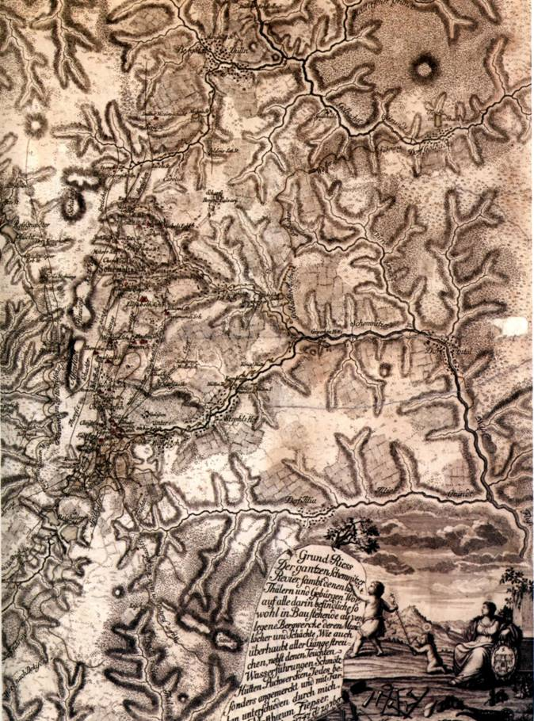
1.01
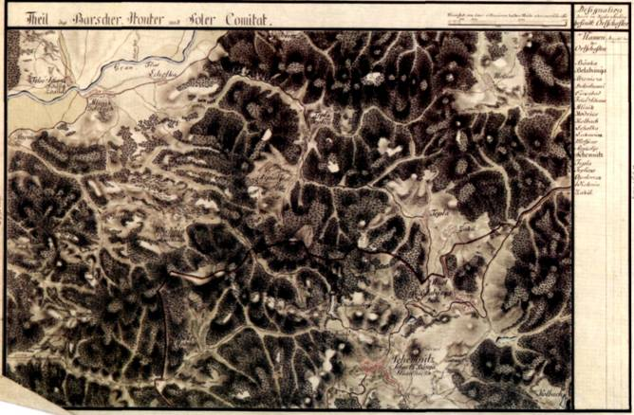
1.02
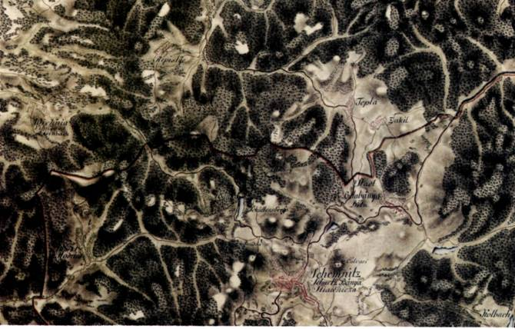
1.03
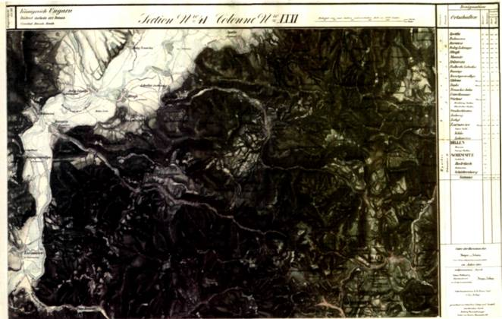
1.04
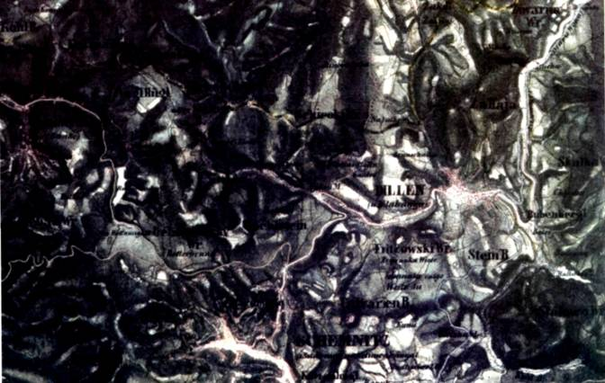
1.04 - részlet
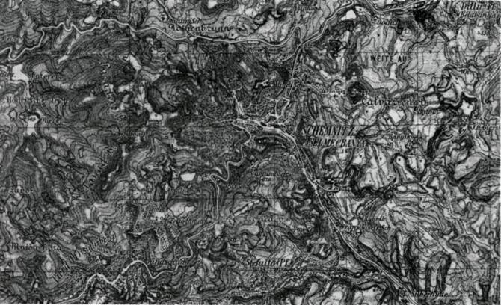
1.05
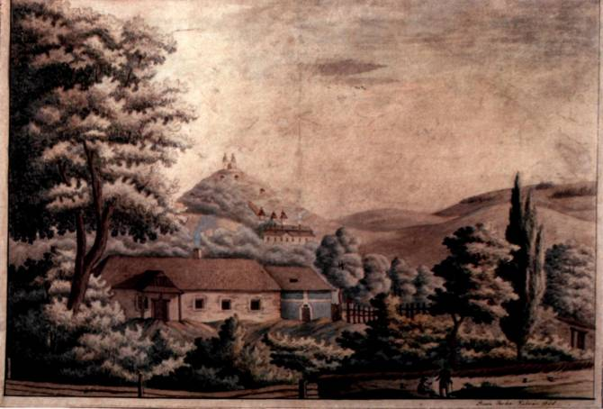
2.01
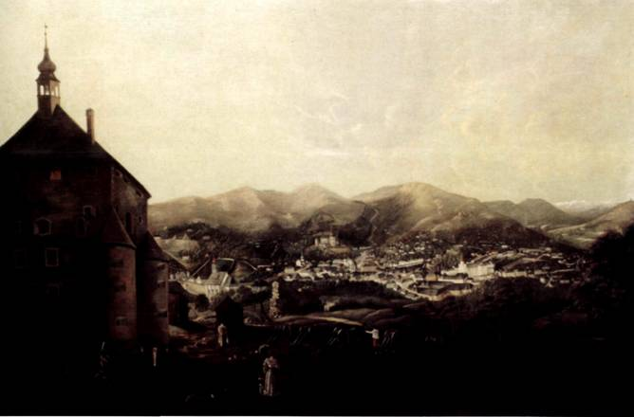
2.02
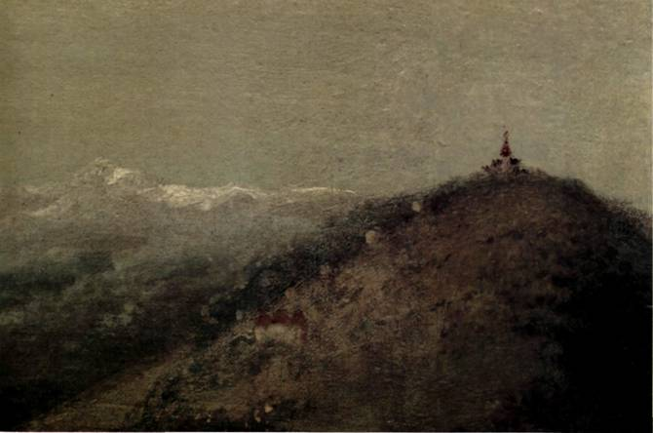
2.02 - részlet
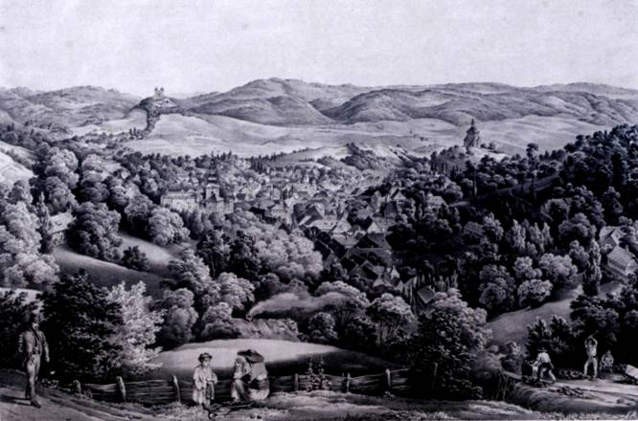
2.03
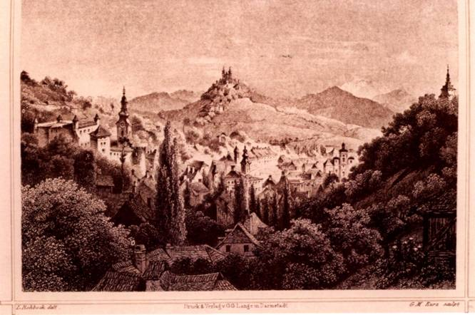
2.04
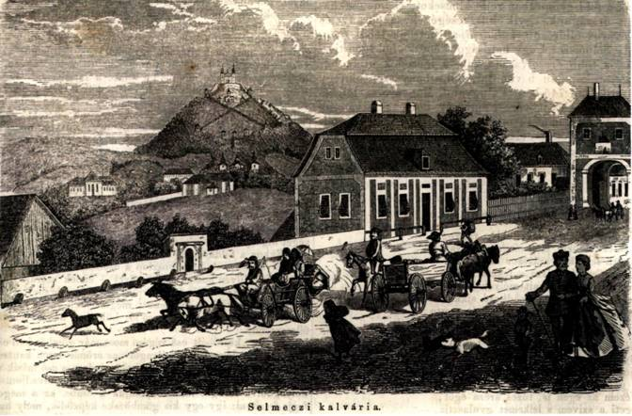
2.05
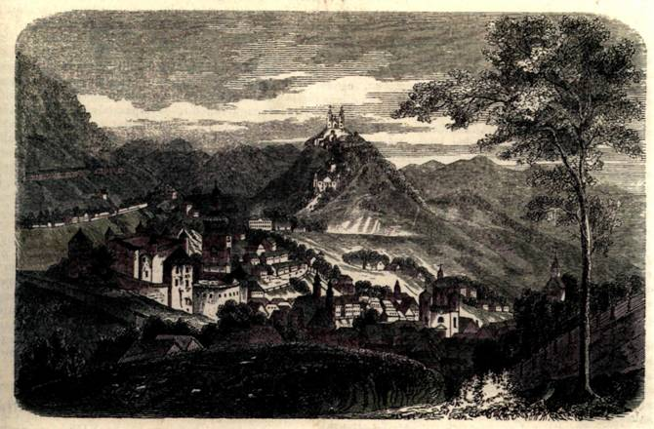
2.06
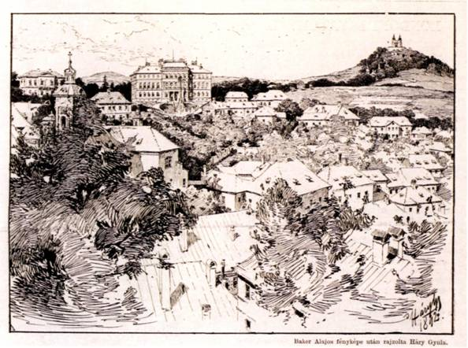
2.08
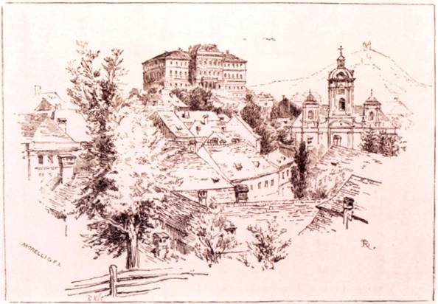
2.09
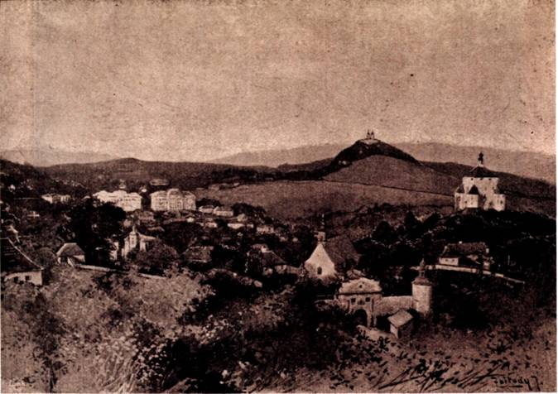
2.10
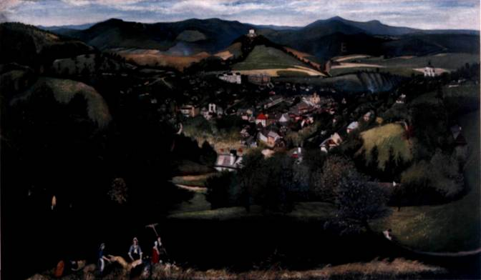
2.11
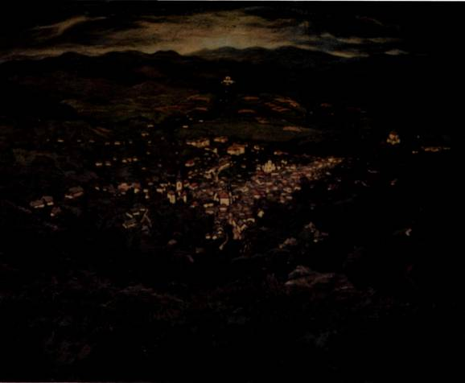
2.12
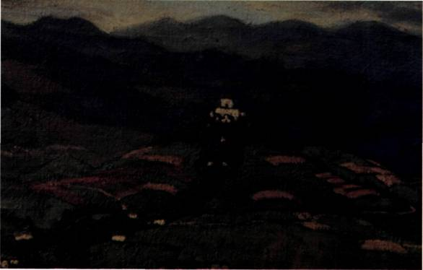
2.12 - részlet
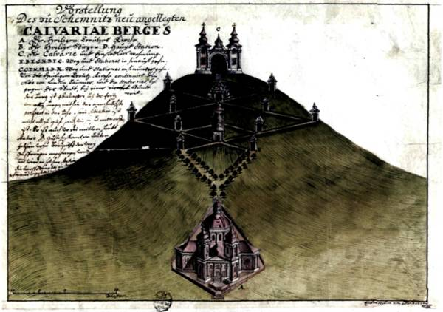
3.01
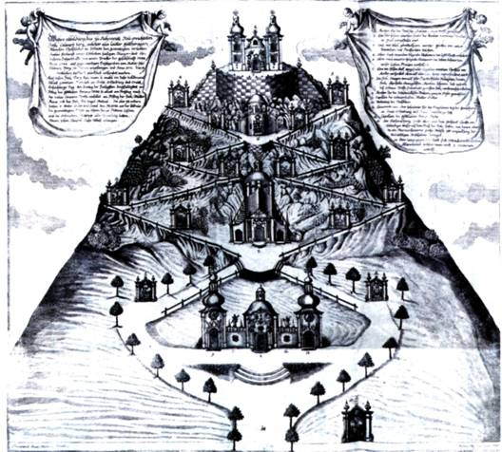
3.02
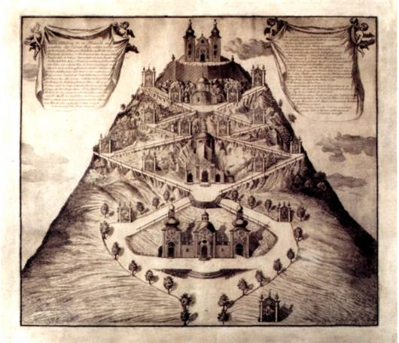
3.03
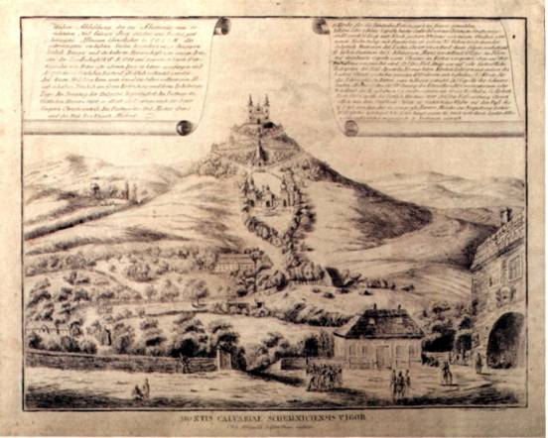
3.04
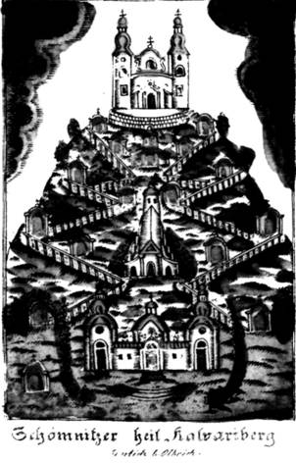
3.05
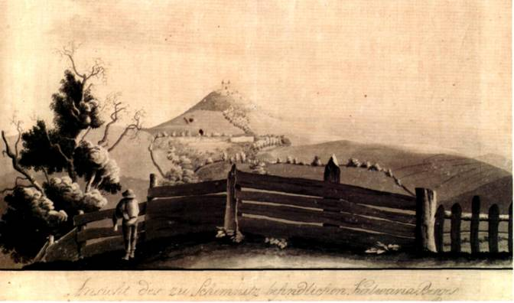
3.06
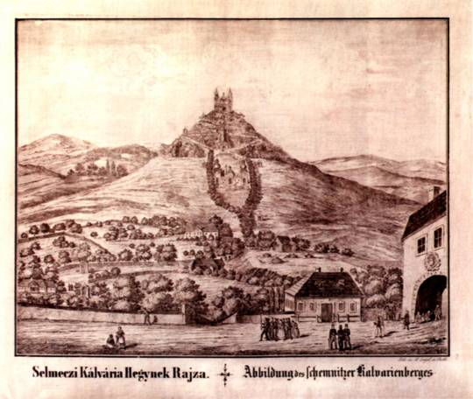
3.07
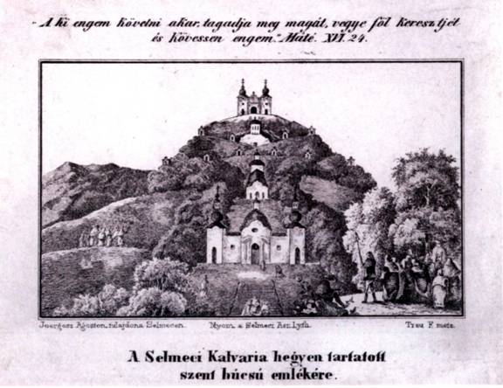
3.08
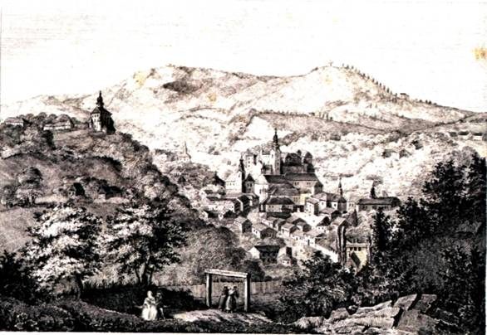
3.10
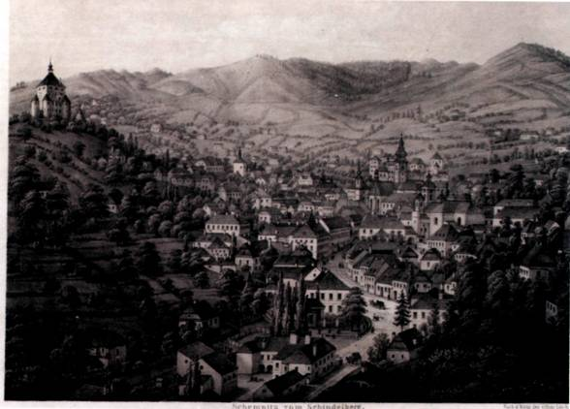
3.11/a
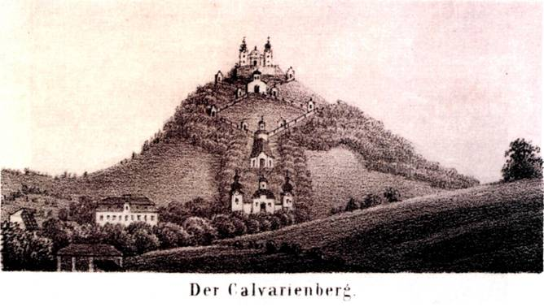
3.11/b
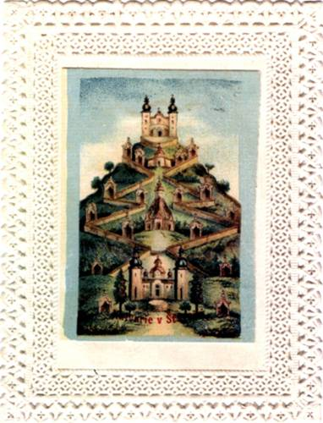
3.13
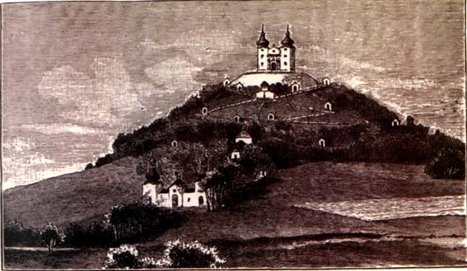
3.14
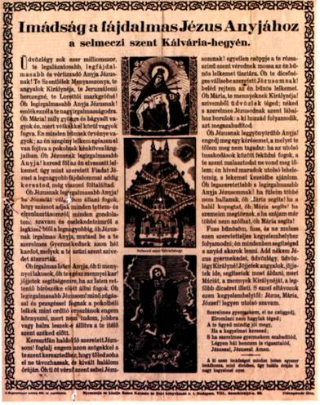
3.15
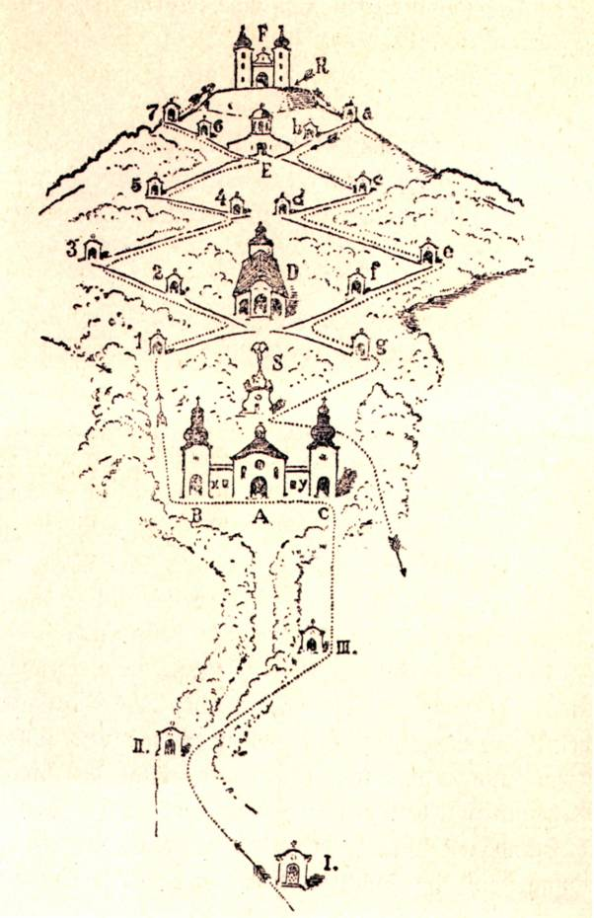
3.16
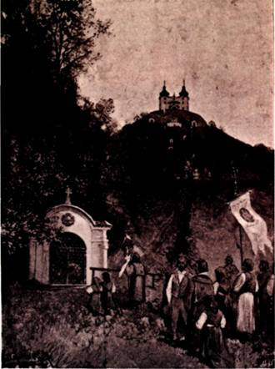
3.17
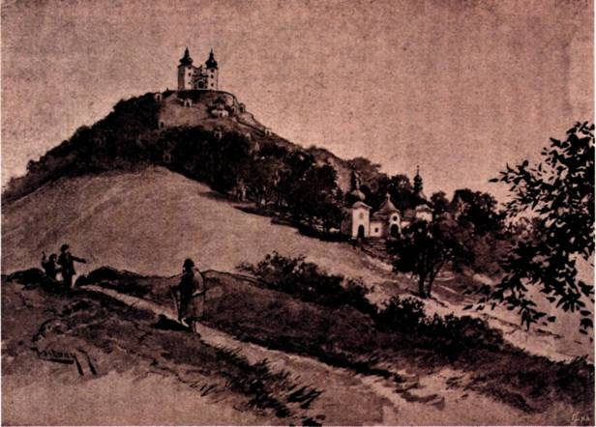
3.17
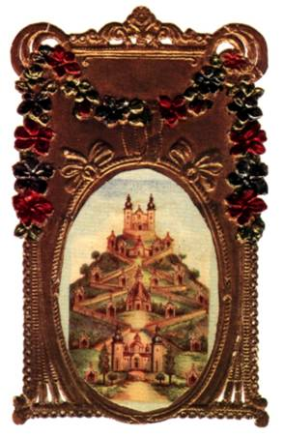 | 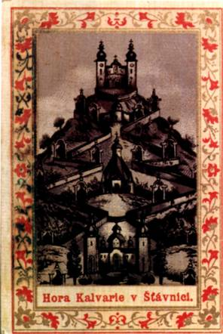
3.18 | 3.19
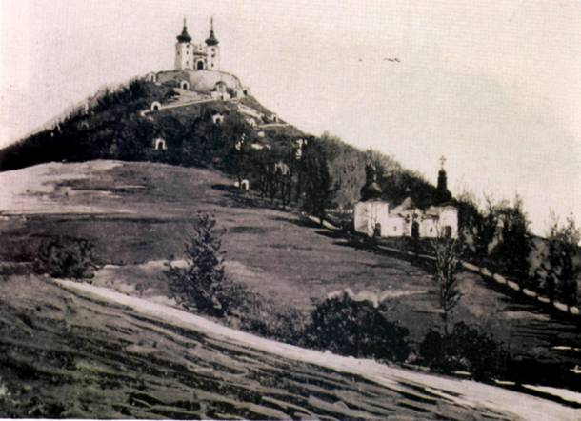
3.20
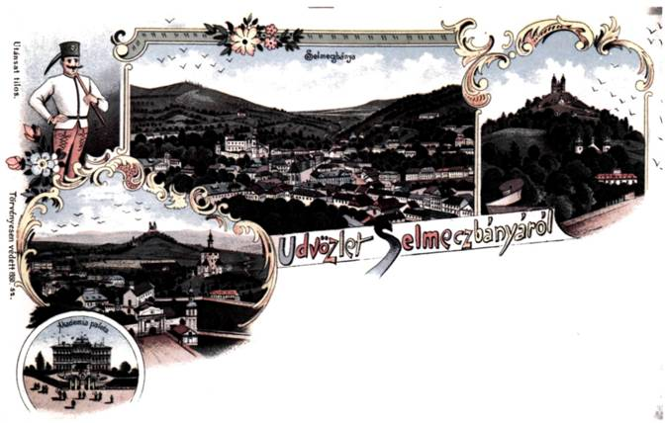
3.21
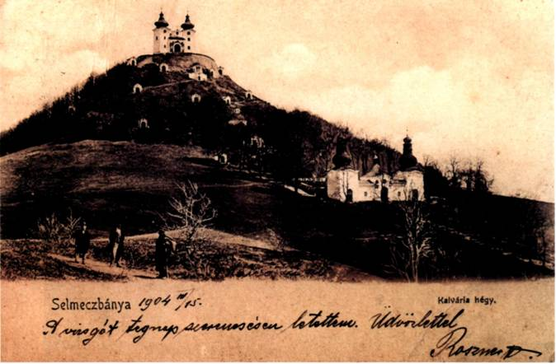
3.21
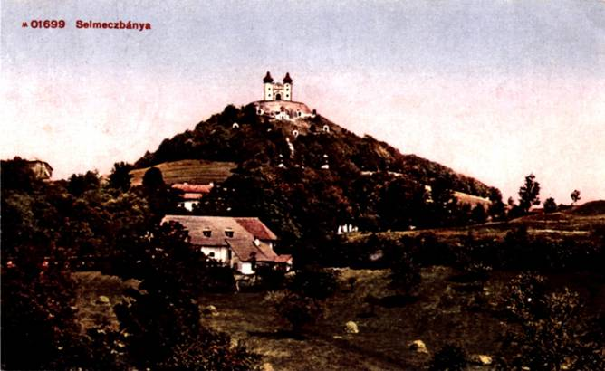
3.21
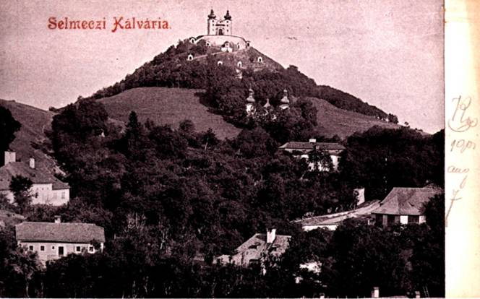
3.21
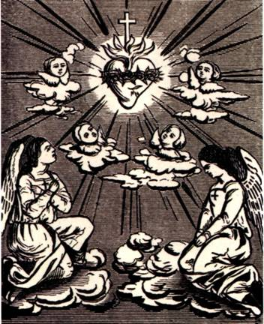
4.01
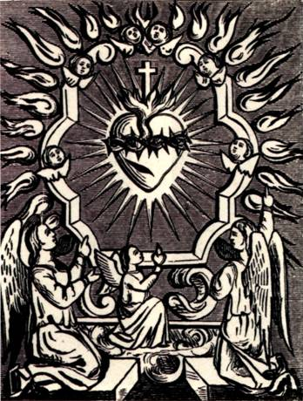
4.01
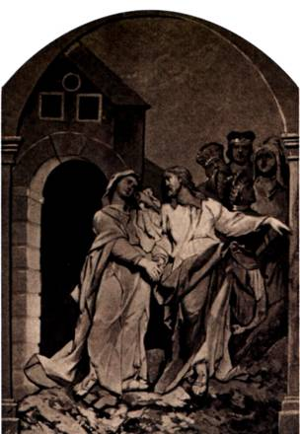 | 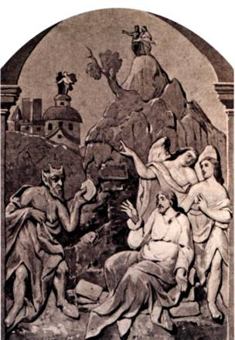
4.02 | 4.02
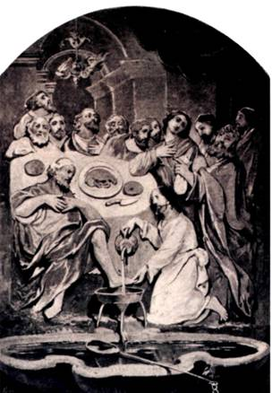 | 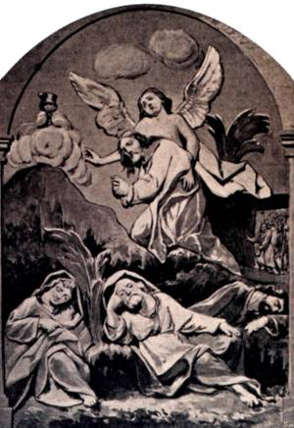
4.02 | 4.02
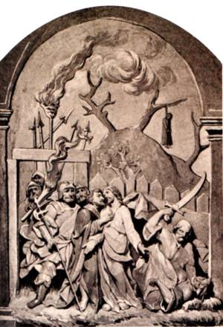 | 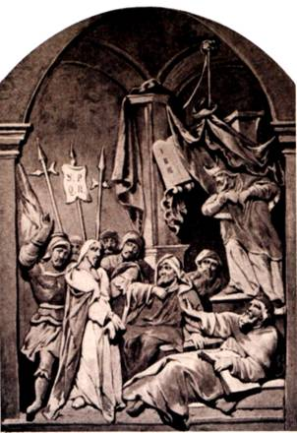
4.02 | 4.02
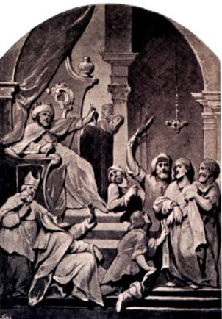 | 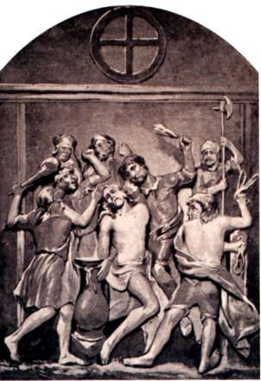
4.02 | 4.02
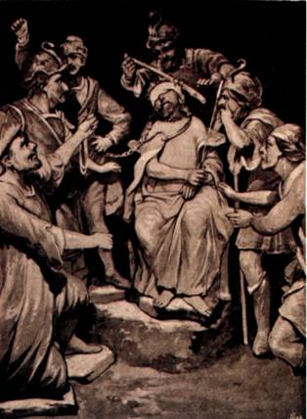 | 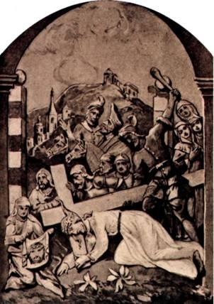
4.02 | 4.02
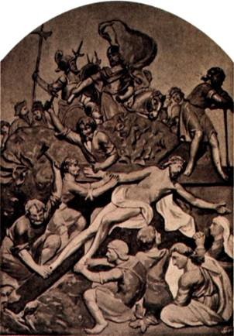 | 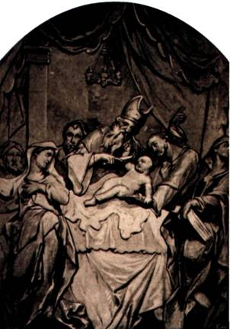
4.02 | 4.02
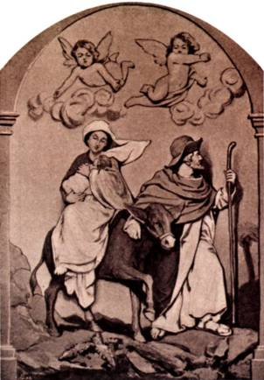 | 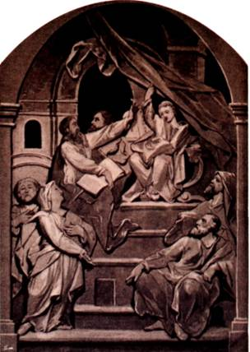
4.02 | 4.02
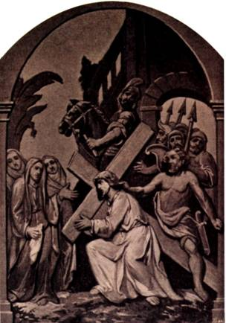 | 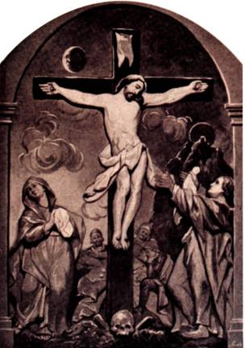
4.02 | 4.02
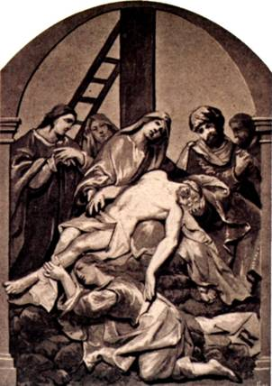 | 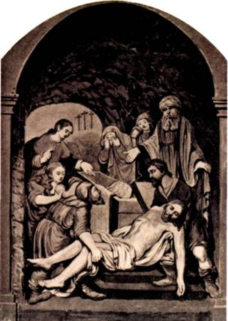
4.02 | 4.02
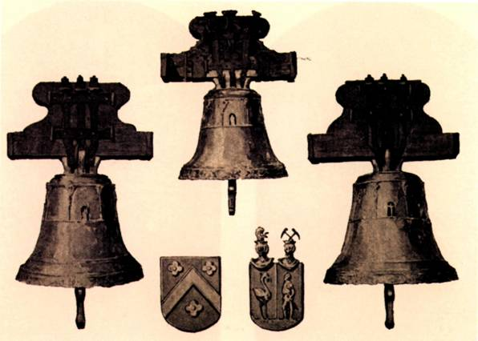
4.02
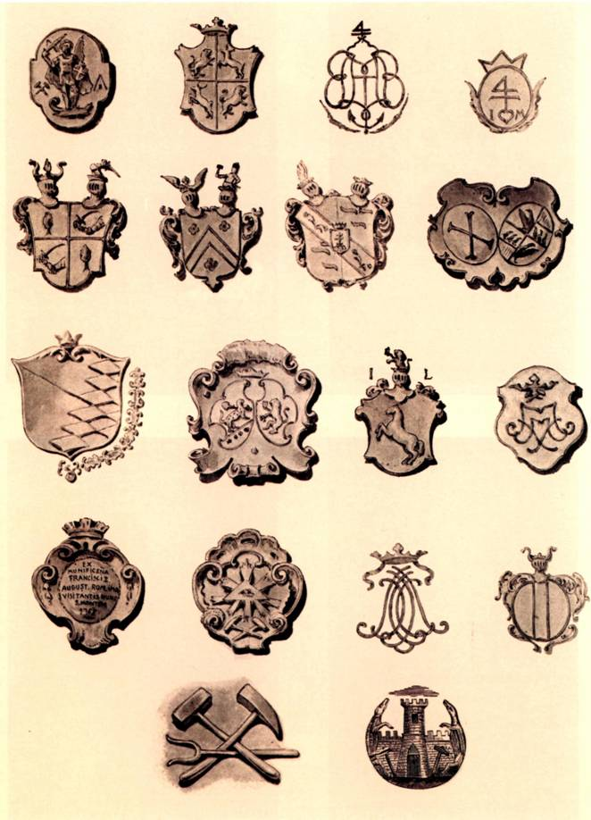
4.02
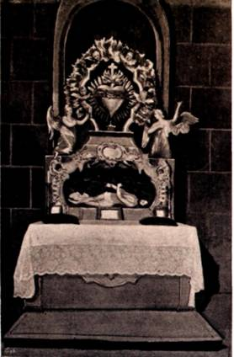 | 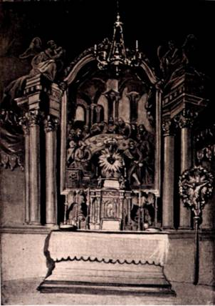
4.02 | 4.02
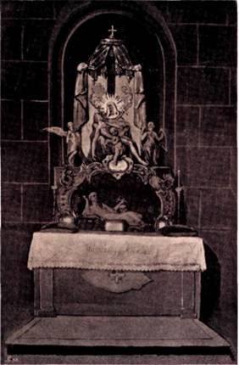 | 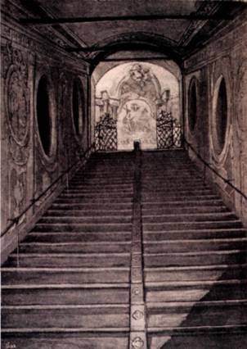
4.02 | 4.02
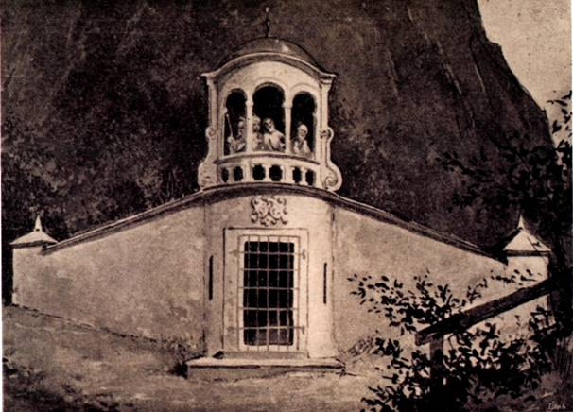
4.02
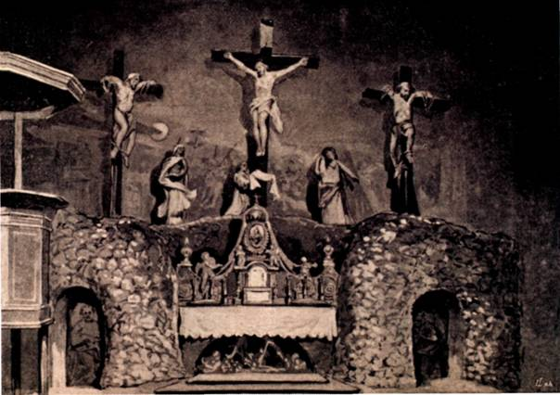
4.02
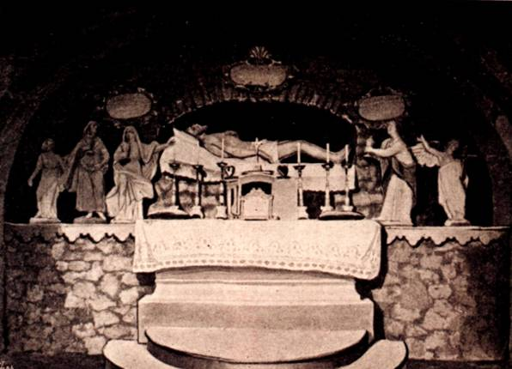
4.02
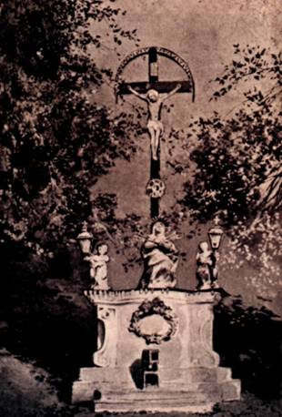
4.02
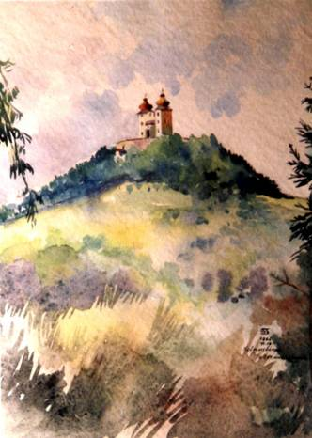
6.02
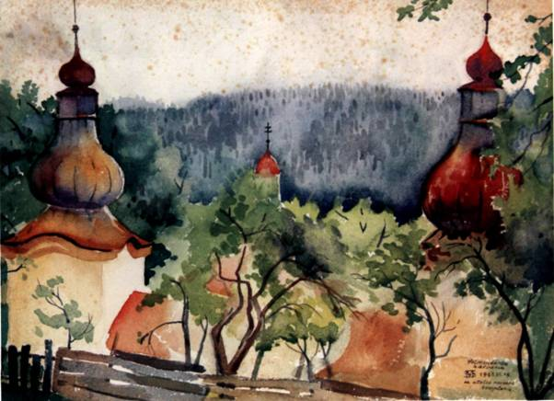
6.02
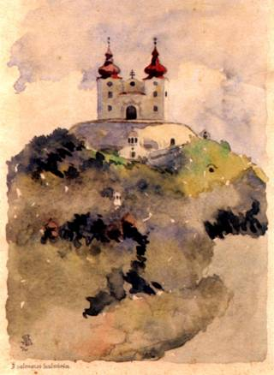 | 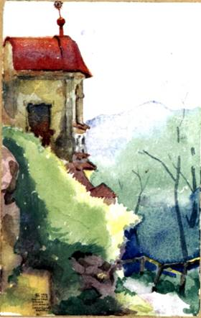
6.02 | 6.02
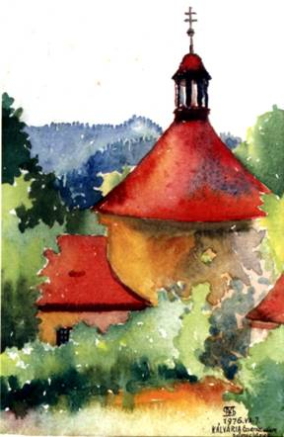 | 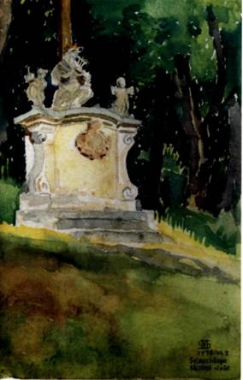
6.02 | 6.02
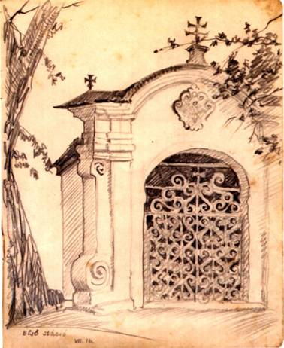
6.02
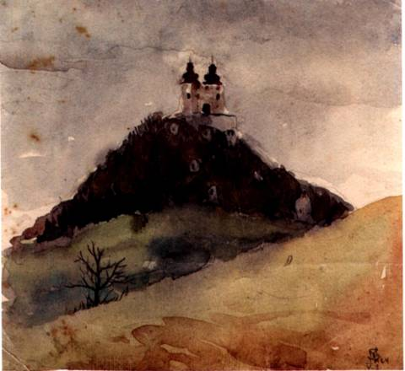
6.02
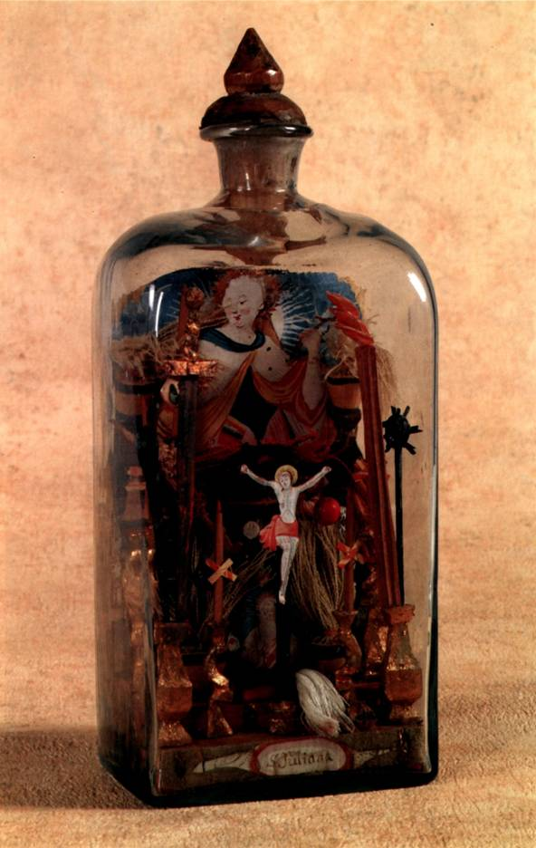
7.01
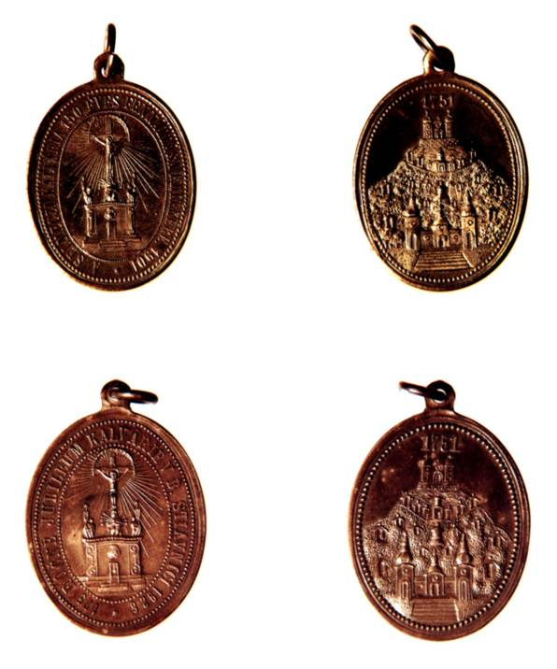
7.04
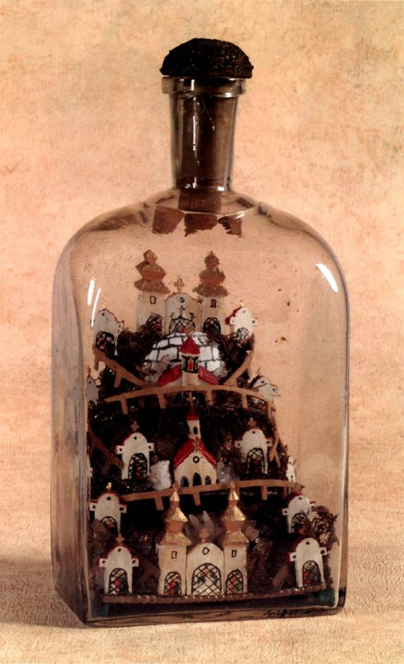
7.05
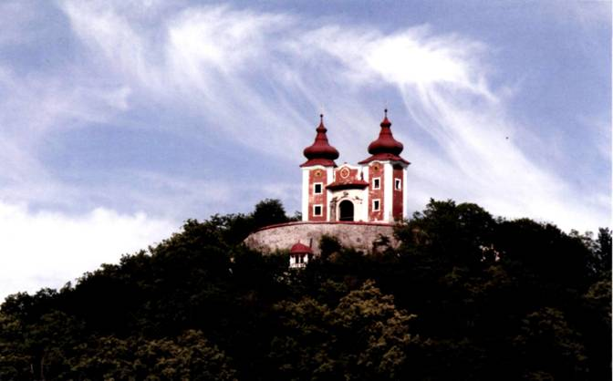
7.06
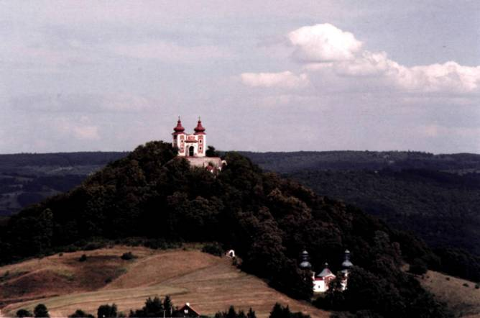
7.06
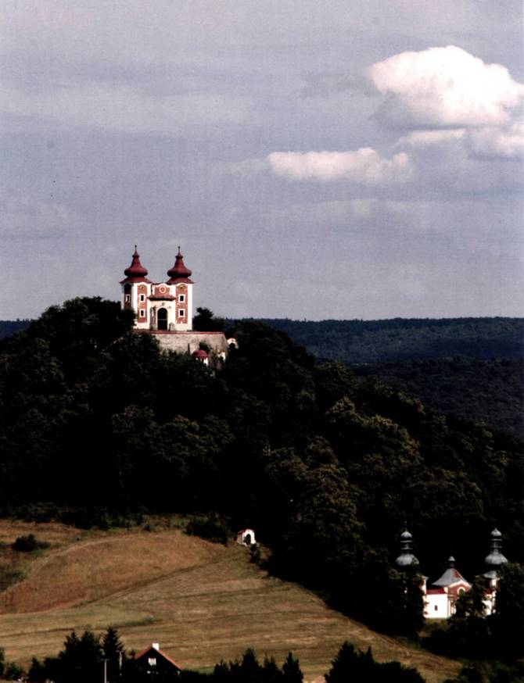
7.06

